МАТЕМАТИЧЕСКИЕ МОДЕЛИ В РАСЧЕТАХ ПО РАЗРАБОТКЕ И ЭКСПЛУАТАЦИИ НЕФТЯНЫХ МЕСТОРОЖДЕНИЙ

ПРЕДИСЛОВИЕ
Лекционный курс рассчитан в основном на специалистов, работающих в промышленности, и на студентов технических вузов, которые собираются трудиться в области разработки нефтяных месторождений. Он также предназначен для руководителей предприятий, преподавателей и других специалистов, занимающихся моделированием процесса разработки нефтяных месторождений. Принятый характер изложения позволяет привести основы математических методов, используемых при моделировании процесса разработки нефтяных месторождений.
Главная задача; поставленная при изложении материала, состоит в том, чтобы сосредоточить внимание на самом существенном, опуская некоторые частности. В тех случаях, когда нужны более подробные сведения, автор описывает их в необходимом объеме. Автор предполагает, что читатель, пользующийся этой книгой, имеет уже некоторые навыки в области разработки нефтяных месторождений или по крайней мере знаком с терминологией, используемой специалистами- нефтяниками.

УКАЗАНИЯ ЧИТАТЕЛЯМ
В работе такого рода могут встретиться разделы, которые различные группы читателей сочтут либо слишком простыми, либо слишком трудными. Всех удовлетворить нельзя! Читатель в зависимости от своих потребностей может выбирать те разделы, которые его больше интересуют. Читатели, склонные к математике и не интересующиеся гидродинамикой и подготовкой исходных данных для расчетов, могут пропустить несколько глав.
Специалист, занимающийся разработкой месторождения, не всегда интересуется математическим анализом устойчивости. Поэтому он может пропустить этот раздел. Прилагаемый указатель позволит читателю выбрать необходимые ему разделы книги.

Указатель размещения материала по главам книги в зависимости
от категории читателя

Категория читателя | Главы, представляющие интерес для читателя
Специалист по разработке | 2, 3, 4, 7, 8, 9
Специалист по математическому моделированию | 2, 4, 5, 6, 11
Специалист, осуществляющий моделирование | 2, 7, 9, 11
Молодой специалист | 2, 7, 8, 9, 10
Студент | 2, 3, 4, 5, 6, 7, 8, 9, 10, 11

1. ЭРА МОДЕЛИРОВАНИЯ

1.1. ВВЕДЕНИЕ
В словаре дано определение термина «моделировать» как «придать сходство с...» Инженер или математик под понятием моделирование понимает изучение физического процесса с помощью модели. При моделировании можно изучить соответствующую задачу с различной степенью детализации с целью получения необходимых ответов или подтверждения гипотез. Во многих прикладных науках моделирование в течение долгого времени рассматривалось как крайнее средство. Как удачно сказал Вагнер [1]: «Когда все другое отказывает,... - моделируйте». Методы моделирования широко использовались при исследованиях операций.
С их помощью проводились:
- исследование моделей транспортных сетей;
- оценка биржевых операций;
3) конструирование телефонных систем;
4) проектирование кассовых операций в магазинах самообслуживания.
Широкие .потребности в моделировании для перечисленны» операций привели к разработке специальных языков, удовлетворяющих особым требованиям моделирования. Понятие «моделирование» очень широкое. Под моделированием понимают не только конструирование и использование конкретных, моделей для анализа процессов (будь то нефтяной пласт или коммутационная сеть). Слово «моделирование» может истолковываться различными людьми по-разному. У некоторых представления о модели граничат с невероятным: модель - это непонятный черный ящик, чудесным образом дающий непогрешимые результаты, абсолютно точные для всех значащих цифр. Этот подход - «голубая мечта» исследователей. При более практичном .подходе под моделированием понимают .процесс, при котором специалист использует модель для получения информации, на базе которой руководитель может принять разумное решение. Для этого сначала выбирают средства, наилучшим образом удовлетворяющие поставленной задаче. Учитывая опыт, качество исходных данных и характер источников данные, специалист выдает результаты, которые можно использовать для управления. На всех этапах он может вмешаться в процесс решения. Процесс моделирования не заменяет процесса изучения объекта, но он может помочь руководителю понять, основные взаимосвязи процессов, происходящих в объекте.
Необходимая предпосылка для развития моделирования - совершенствование вычислительных систем. Уже давно сформулированы законы, описывающие большинство исследуемых физических явлений. Однако средства расчета этих .процессов отсутствовали. По мере развития вычислительной техники область моделирования развивалась параллельно с ней. Временами кажется, что потребности моделирования обгоняют возможности имеющейся вычислительной техники, однако почти всегда можно создать упрощенную модель. Всегда можно достаточно эффективно использовать то оборудование, которое доступно. Нет никаких сомнений, что по мере развития вычислительной техники будут расширяться пределы использования моделирования при решении задач возрастающей сложности.

1.1.1.Необходимость моделирования
Классический подход к решению проблемы моделирования заключался в том, чтобы сформулировать исходную задачу и затем постараться ввести как можно больше упрощающих предположений для формулирования новой задачи, которая .поддается решению. Что произойдет, если даже после всах этих упрощающих предположений задача все еще останется трудно разрешимой? В этом случае различные исследователи склонны подходить к ней по-разному. Один способ - это предположить, что задача неразрешима. Так поступали алхимики в старину, когда они разрабатывали флогистонную теорию горения, не понимая сущности процесса. Само по себе указание на сложность проблемы не приближает нас к ее решению.
В другом случае можно попытаться использовать все имеющиеся технические средства для получения приближенного решения. То, что получен неполный ответ, не должно мешать разумному использованию результатов. На практике только в редких случаях отсутствие ответа лучше, чем получение приближенного решения. Применение аналитических методов становится менее эффективным по мере увеличения сложности задач. В нефтепромысловом деле сложность физических процессов скорее правило, чем исключение. Современный инженер должен не только определять наилучшие характеристики, основанные на физическом поведении системы, но все в большей степени должен также осознавать воздействие экономических, управленческих, юридических и экологических факторов на его решения. Все это способствует образованию такой сложной системы, для изучения которой требуется проанализировать всю совокупность процессов. Компоненты процесса отображаются в процессе моделирования таким образом, чтобы была возможность оценки влияния различных параметров на результаты решения. Для получения практических выводов исследуемые явления в процессе моделирования упрощаются.

1.1.2.Типы моделей
Некто однажды сказал: «...Человеческий разум сталкивается с трудностями при принятии решения, рассматривая больше чем 10 - 20 факторов одновременно». При решении задач по разработке нефтяного месторождения анализируется несколько сот переменных. Эти переменные нельзя количественно определить и систематизировать в простой поддающейся оценке форме, но тем не менее они существуют. При этом следует учитывать эксплуатационные характеристики пласта, состав оборудования, подачу насосов, положение скважин и продуктивность каждой скважины, причем всю эту информацию следует оценивать в процессе ее постоянного изменения. Некоторые руководители и специалисты раньше использовали интуитивный подход и добивались успешных результатов во многих случаях; не сохранилась память о тех, чья интуиция была не столь блестящей или в чьих «логических» заключениях отсутствовал учет тонких факторов и «проницательность». Современному инженеру или руководителю необходимо иметь инструмент, который позволял бы оценивать имеющиеся факторы и определять их взаимосвязь с полученным решением. Более того, этот инструмент должен позволять эффективно принимать решение и выбирать необходимые средства модернизации, средства изменения и уточнения систем и объектов в процессе работы. Модельный подход наиболее близко отвечает этим целям.
В основном встречаются модели двух типов (попросту говоря одни модели вы можете потрогать, а другие нет); 1) физические; 2) математические.
1. Физические модели - это по существу масштабно уменьшенные образцы оригинала (пилотные установки, прототипы н им подобные) или модели, воспроизводящие процесс, физически подобный оригиналу, но который может подчиняться другой группе физических законов. Например электролитическая модель, используемая для изучения процессов в пласте и основанная на однозначной связи междуфильтрацией жидкости в пористой Среде н потоком ионов в электрическом потенциальном поле.
2. Математические модели представляют собой системы математических уравнений, описывающие с физической точки зрения характер исследуемого процесса. При моделировании процессов разработки нефтяных месторождений .эти уравнения в общем виде представляют собой сложные дифференциальные уравнения в частных производных, но при моделировании процессов в других областях они могут быть системой более простые уравнений. Вследствие.. значительной, размерности системы уравнений и сложности этих математических .моделей для их расчета необходимо применять вычислительную, технику.
В этой книге под словом модель понимается математическая модель процесса. Рассмотрим блок-схему, приведенную на рис. 1.1. Центральная часть представляет модель. Ее формулирование и разработка требуют существенных знаний математики и вычислительной техники. Однако пользоваться этой моделью может любой квалифицированный инженер. Как показано на рисунке, в процессе моделирования применяется цепь обратной связи. Модель реализуется с помощью вычислительной машины.

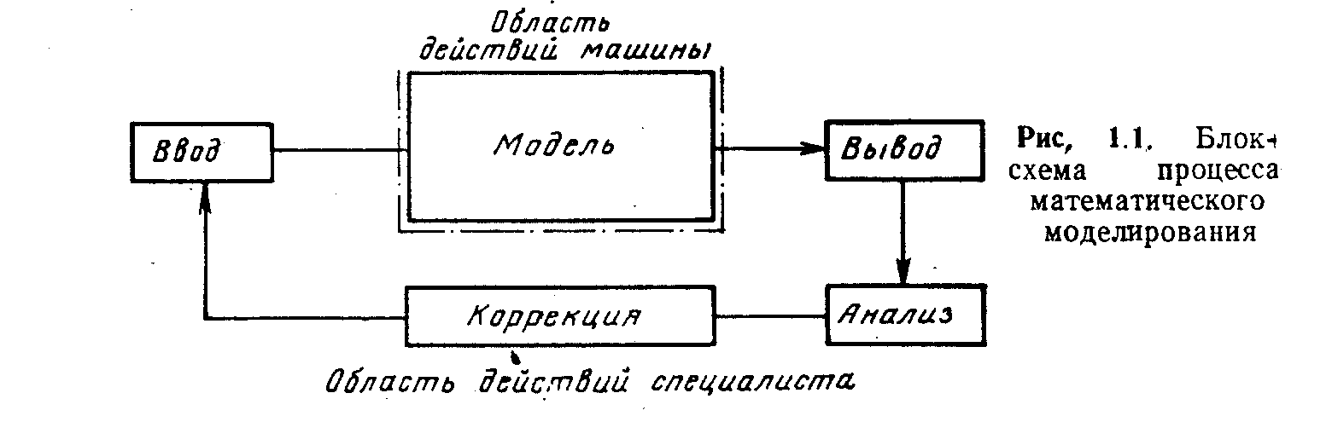
Все остальные блоки, показанные на схеме, относятся к области деятельности инженера. Процесс начинается с того, что в модель вводят исходные данные, после обработки которых с помощью модели получают выходные данные. Эта информация анализируется с точки зрения эффективности влияния происшедших изменений на рабочие хара.ктеристики процесса. Если необходимо, проводится коррекция, и затем процесс моделирования повторяется. В процессе моделирования от цикла к циклу благодаря опыту специалиста .получают более подробное представление о пласте, которое можно использовать для прогнозирования процесса разработки.
Инженер использует технику моделирования, пытаясь количественно оценить принимаемые решения и сделать их более оптимальными. Современная техника моделирования развивалась, совершенствовалась и стала до такой степени проблемно ориентированной, что инженер или ученый, который еще не начал применять методы моделирования, может встретить большие трудности при общении со специалистами в области вычислительной техники и математики. Потребность в экономическом обосновании при выборе технических средств постоянно стимулирует специалистов к использованию методов моделирования.

1.1.3.Моделирование пласта
В области моделирования процессов разработки для анализа процессов, происходящих в продуктивных пластовых системах, применяют все концепции и средства математического моделирования. В более узком смысле термин «моделирование пластов» означает только моделирование гидродинамики потоков в .пласте. В более широком смысле этот термин характеризует моделирование полного процесса нефтедобычи и связан ную с этим деятельность человека. Основная модель нестационарного течения всех фаз жидкостей и газов в пластовой среде описывается дифференциальными уравнениями в частных производных. В модель вводятся алгоритмы, необходимые для решения этих уравнений. В результате она будет представлять набор программ, реализующихся на конкретной цифровой вычислительной машине. Составные части модули, и связь ях в единое целое показаны на рис. 1.2.

1.2. РАЗВИТИЕ МОДЕЛИРОВАНИЯ
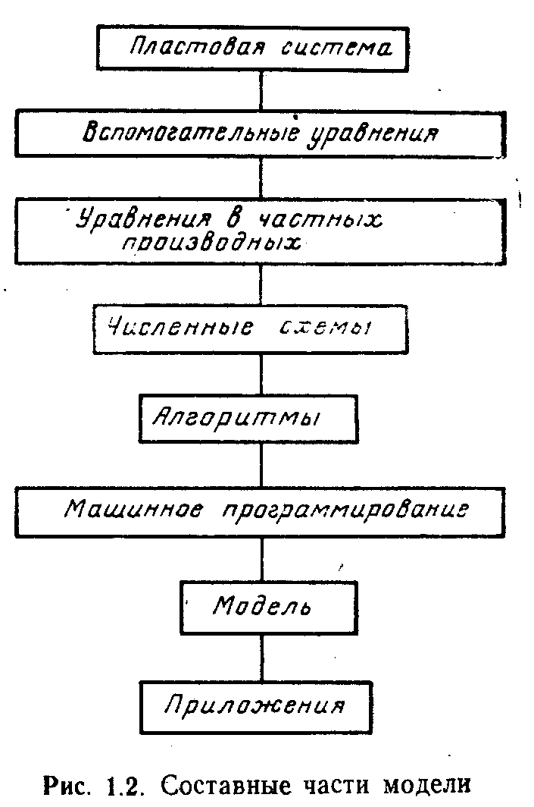
Развитие моделирования нефтяных месторождений происходило параллельно развитию вычислительной техники за последние 30 лет. Специалисты и раньше старались использовать математические методы для изучения механики нефтяного пласта, процесса нефтедобычи и выбора способа эффективной разработки месторождений. В настоящее время в результате применения методов моделирования вычислительная машина стала таким же обычным инструментом в расчетах, какими двадцать лет назад были логарифмическая линейка и арифмометр. Ниже мы исследуем некоторые способы, ранее используемые .при оценке процесса разработки пласта, и покажем, каким образом недостатки каждого из этих способов были устранены с помощью новых методов моделирования. Некоторые из этих методов все еще .применяют на практике, так как они достаточно просты' и дают достоверные результаты. Характерный пример - использование уравнения материального баланса.

1.2.1.Уравнение материального баланса
В 1936 г. Шильтуис вывел уравнение сохранения массы для продуктивного пласта. При выводе этого уравнения пласт рассматривался как однородный с постоянными свойствами породы и .флюида. Баланс составлялся путем учета всех масс флюида, втекающего и вытекающего за данный период времени. Уравнение материального баланса иногда называют моделью нулевой размерности, так как внутри системы порода— флюид не происходит изменений параметров ни в одном направлении. Насыщенности и давления распределены равномерно по

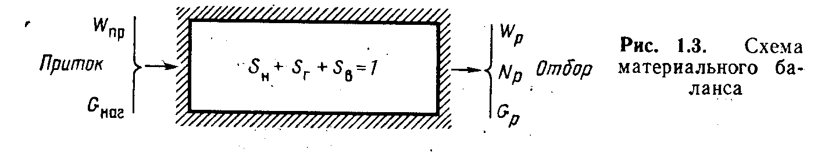
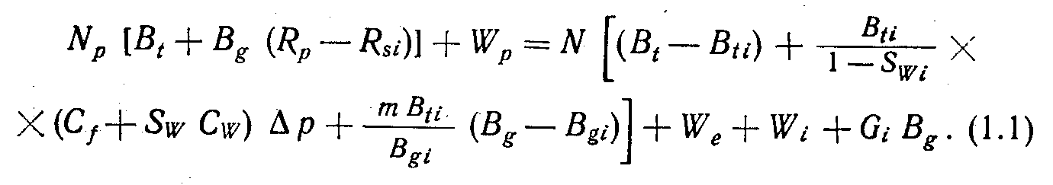
пласту, и любые изменения давлений мгновенно .передаются всем его точкам. Уравнение материального баланса (рис. 1.3) приведено ниже:
Здесь: Nр - количество добытой нефти; N - количество нефти, первоначально заключенной в пласте; Wр - суммарная добыча воды; We - суммарный объем поступающей в продуктивный пласт краевой воды; Wi - количество закачанной воды; Вt - коэффициент пластового объема нефти с растворенным газом; Вti - коэффициент пластового объема нефти при начальном пластовом давлении; Вg - коэффициент пластового объема газа; Вgi - коэффициент пластового объема газа при начальном пластовом давлении; m - отношение объема начальной газовой шапки к начальному объему нефти в пласте; Rр - суммарный газовый фактор; Rsi - начальная растворимость газа; Sw - текущая водонасыщенность пористой среды; Swi - начальная водонасыщенность пористой среды; Сf - сжимаемость породы; Сw - сжимаемость воды; Δр - депрессия давления в пласте; Gi - суммарное количество нагнетаемого газа.
При различных алгебраических преобразованиях с помощью этого уравнения можно определить любой из следующих параметров:
1) запасы нефти;
2) количество втекающей в пласт воды;
3) размеры газовой шапки и запасы газа;
4) добычу нефти.
Уравнение материального баланса решалось либо графически, либо численно. Позднее это уравнение Оде и Гавлена записали как уравнение прямой линии.
Метод материального баланса имеет следующие недостатки:
1) он не позволяет учитывать изменения свойств флюидов и породы в пласте;
2) не рассматриваются динамические эффекты движения флюидов внутри системы.
В дальнейшем при анализе процесса разработки пластов были использованы другие методы. Рассмотрим метод, основанный на использовании резистивно-емкостных электрических сеток.

1.2.2.Аналоговые резистивно-емкостные сетки
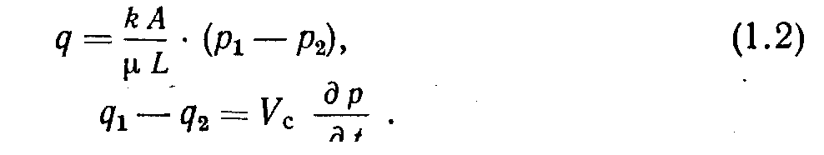
Аналоговые резистивно-емкостные сетки обычно называют электрическими анализаторами (электроинтеграторами), в которых для создания электрической модели нефтяного пласта применяют законы электротехники и гидравлики. Анализируя изменения электрических параметров во времени при различных воздействиях, с помощью простых переводных коэффициентов можно оценить процесс разработки пласта. Аналогия между различными системами видна из уравнений, приведенных ниже.
Фильтрация флюида в образце описывается следующим образом:
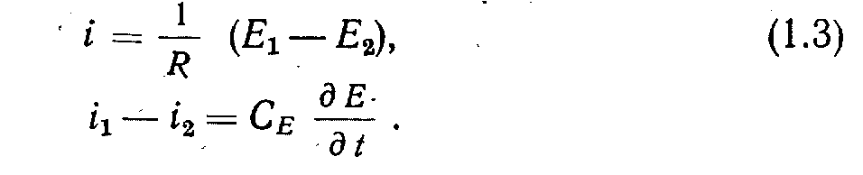
Движение электрического тока в проводнике можно определить по формулам

Соответствие .параметров, указанных в формулах, приведено в табл. 1.1.
ТАБЛИЦА 1.1
Аналогия между характеристиками флюидов и понятиями,
принятыми в электротехнике

Наименование величины | Размерность | Наименование величины | Размерность
Давление р | кгс/см² | Напряжение Е | B
Добыча/закачка q | см³/с | Сила тока i | A
Объем флюидов (запасы) Vc |  | Емкостъ электрическая сe | мкФ
Проводимость kh/μ | Дּсм/сП | Электрическая проводимость 1/R | Ом
Истинное время процесса t | с | Время моделирования t | с

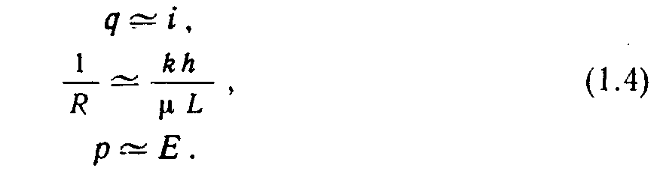
Резистивно-емкостная сетка К-С (электрическая сеточная модель) обычно представляет собой двумерную модель пласта. На рис. 1.4, 1.5 и 1.6 показаны схемы моделирования нефтеносного района [4] с помощью сетки К-С. Уравнения (1.2) и (1.3) отражают однозначную связь следующих величин:
Сопротивления сетки К вычисляют по данным о реальных проницаемостях k в соответствующих секторах месторождения. Электрические параметры (напряжение и силу тока) замеряют, при этом значения емкостей могут изменяться.

1.2.3.Электролитические модели
Электролитические модели стационарных процессов разрабатывались некоторыми исследователями, такими, как Ботсет, Виков и Маскет, с целью анализа движения фронтов флюидов в пласте. Принцип действия этих моделей основан на аналогии между законом Ома для электрического тока в проводнике и законом Дарси для пористой среды. Если источники и стоки при фильтрации флюида и границы прристой среды определены с

Рис. 1.4. Схема моделирования Рис. 1.5. Схема моделирования водоносного резервуара Вудбайн Восточно-Тексасского месторождения

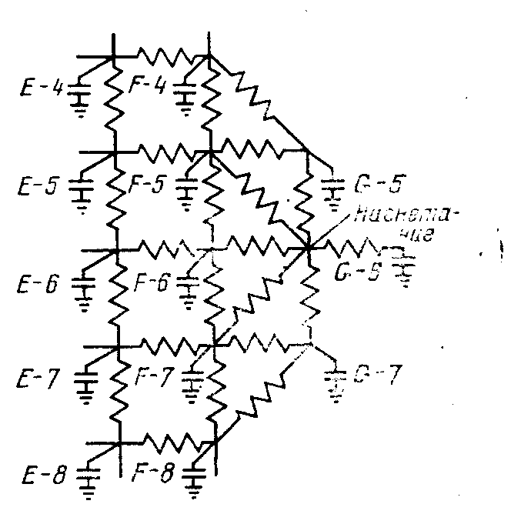
достаточной степенью точности, то для исследования движения флюидов в стационарных условиях обычно применяют модель, изготовленную из промокательной бумаги или пластин желатина. При этом обеспечивается геометрическое подобие модели, а масштаб по вертикали увеличивается. Напряжение прикладывается в точках расположения скважин (в данном случае к медным электродам), и продвижение фронта флюида прослеживается по движению окрашенных ионов от отрицательного электрода к положительному. Среда (промокательная бумага или пластины желатина) предварительно пропитывается бесцветным раствором нитрата цинка. Ионы меди движутся под прямым углом к эквипотенциальным линиям поля. Рис. 1.7 иллюстрирует характер вытеснения флюида. Рис. 1.6. Схема резистивно-емкостной
сетки для Восточно-Тексасского месторождения

1.2.4.Потенциометрические модели
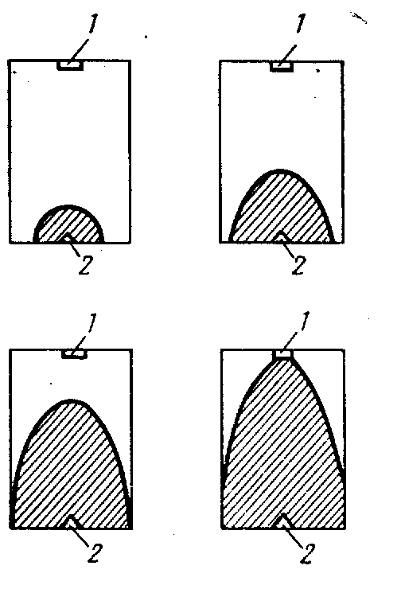
Потенциометрическая модель - это модель стационарного течения флюида, представляющая собой сосуд, повторяющий форму границ пласта. Глубина этого сосуда пропорциональна значениям проницаемости и толщины изучаемого объекта. Скважины моделируются медными электродами, расположенными в пространстве, заполненном электролитом, например хлористым калием. Дебиты эксплуатационных и нагнетательных скважин во избежание электролиза моделируются заданными значениями переменных токов. Потенциометрические модели предназначены для определения стационарного распределения потенциалов. Так как это распределение аналогично распределению давлений в пласте, то линии тока могут быть проведены путем построения семейства точек под прямым углом к линиям равных потенциалов.
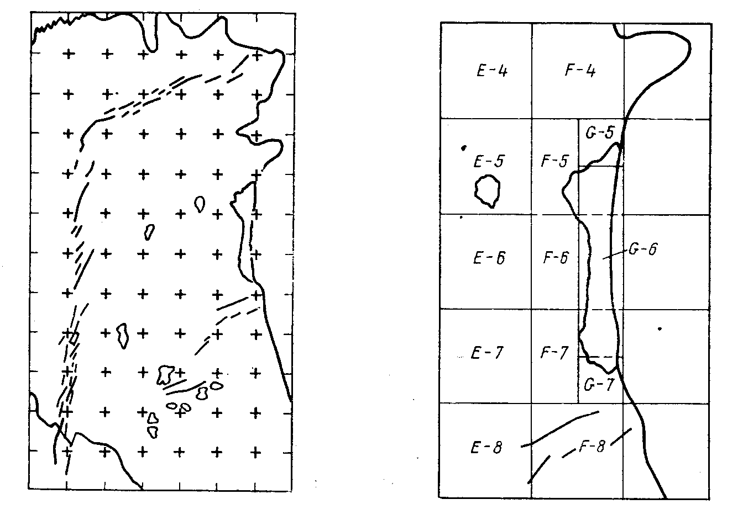
На практике линии равных потенциалов определяют с помощью

Рис. 1.7. Электролитические модели: 1 - экплуатационная скважина; 2 - нагнетательная скважина
подвижного зонда, управляемого сервомеханизмом. Если будет установлено положение заданной линии равных потенциалов, направление вектора линии тока определяется положением перпендикуляра, которое непрерывно фиксируется под прямым углом к положению зонда. Таким образом, к концу измерений одновременно определяются положения линий равных потенциалов и линий токов.
Рис. 1.8. Потенциометрическая модель:
1 - нагнетательная скважина: 2 - эквипотенциальная поверхность; 3 - эксплуатационная скважина; 4 - линия тока; 5 - положение фронта флюида
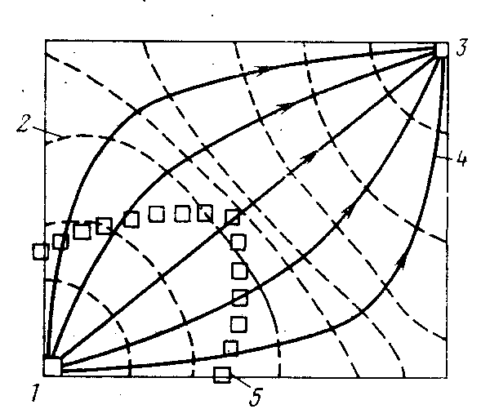
После получения линий тока можно определить положение фронта заводнения путем вычисления расстояния, пройденного закачиваемой водой вдоль каждой линии тока, выходящей нз нагнетательной скважины. Положение фронта заводнения на определенный момент времени показано на рис. 1.8.
Всем описанным выше моделям свойственны некоторые недостатки. Основная .проблема заключается в том, что для каждого пласта создается уникальная модель. Это обходится слишком дорого, причем нельзя изменять свойства моделей в процессе ее исследования. Перестройка законченной модели .влечет за собой физическую переделку схем или систем. Кроме того, такие погрешности компонентов системы, как утечки конденсаторов, погрешности измерений и т. д., связанные с несовершенством оборудования, сильно влияют на результаты решения. Наконец, электрические сеточные модели могут быть таких значительных размеров, что занимают иногда целые залы, так что специалист должен в прямом смысле «проникать» в моделя для настройки резисторов и емкостей. Работа с моделями таких размеров бывает очень сложной.

1.2.5.Численные модели
Для решения математических уравнении, которые описывают поведение флюидов в пористой среде, применяют численные модели и цифровые вычислительные машины. При этом обычно используется метод сеток. Численные модели были разработаны в середине
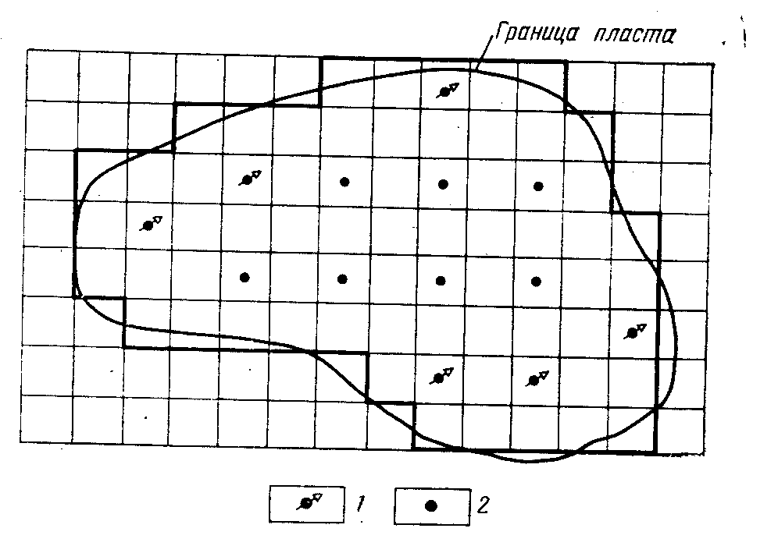
Рис. 1.9. Сеточная модель пласта:
1 - нагнетательные скважины: 2 - эксплуатационные скважины
50-х годов Писманом и Рэкфордом , после чего усовершенствованы таким образом, что можно моделировать картину процесса разработки почти любого месторождения. При этом пласт разделяется на блоки-ячейки, составляется баланс масс и энергии для всех блоков одновременно. Использование большого числа ячеек позволяет более реалистично учесть свойства породы и флюидов, которые могут изменяться от ячейки к ячейке. Типичная сеточная модель представлена на рис. 1.9.

1.3. ЦЕЛЬ МОДЕЛИРОВАНИЯ ПЛАСТОВ
С помощью модели получают множество выходных данных, которые специалист использует для решения различных задач. Программу моделирования можно применять для изучения характеристик пластов, содержащих одиночные скважины, группы скважин пли несколько скважин, взаимодействующих как единый комплекс. Модели также широко применяют для изучения механики движения флюидов в пористой среде. Различные направления применения моделирования показаны на рис. 1.10.
Определение характера залегания нефти - важный и необходимый предмет любого исследования, при этом обычно требуется оценить запасы по пласту в целом (рис. 1.11).
В случае многопластового месторождения могут потребоваться данные по добыче и запасам нефти для какого-либо горизонта или зоны. При моделировании объекта, расчлененного на отдельные пласты (рис. 1.12), полученная информация позволяет более эффективно планировать добычу и намечать интервалы вскрытия пластов в скважинах.
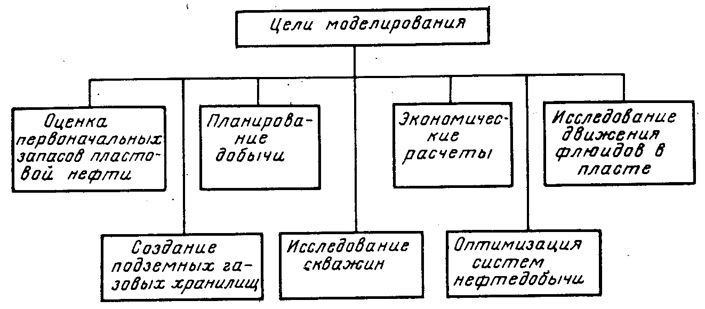
Дебиты нефти и газа - основные выходные данные модели. Они могут быть получены как по отдельным скважинам, по участкам (рис. 1.13), так и по всему пласту. Типичные результаты моделирования показаны на рис. 1.14.

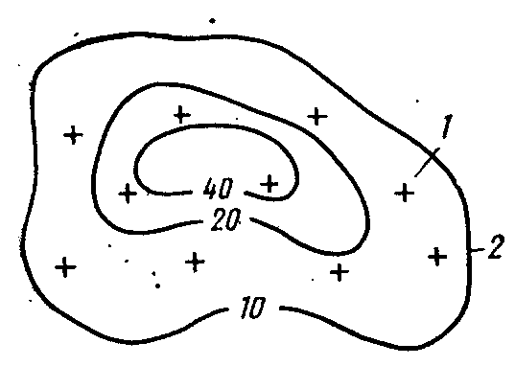
Рис. 1.10. Схема различных направлений применения моделирования

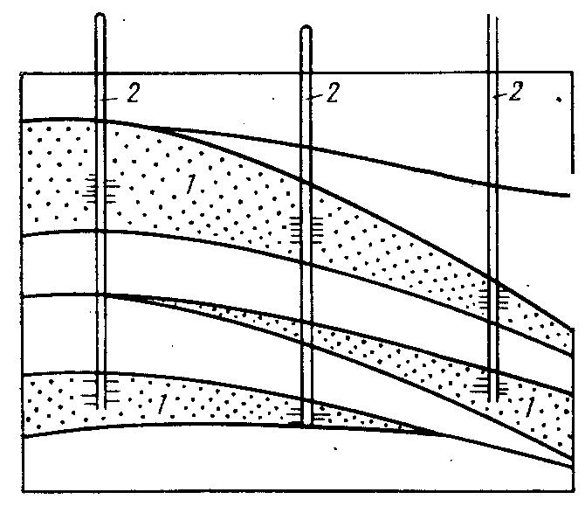
Рис. 1.11. Карта удельных запасов: 1 - скважины; 2 - линии равных удельных запасов
Рис. 1.12. Профиль нефтеносного горизонта: 1 - продуктивные пласты; 2 - скважины
Одновременно с дебитами на модели можно определить и забойные давления в скважинах - данные, которые используют для выбора подземного или поверхностного оборудования. На рис. 1.15 показано изменение забойного давления в эксплуатационных скважинах.
В проектах вторичных методов разработки вне зависимости от вида закачиваемого агента (воды или газа) необходимо знать его объемы и давления нагнетания (рис. 1.16). С помощью этих параметров выбирают оборудование для закачки агента и проектируют системы водоснабжения, водоподготовки или газопереработки. После .получения данных по дебиту и объему затачиваемого агента можно определить показатели, необходимые для
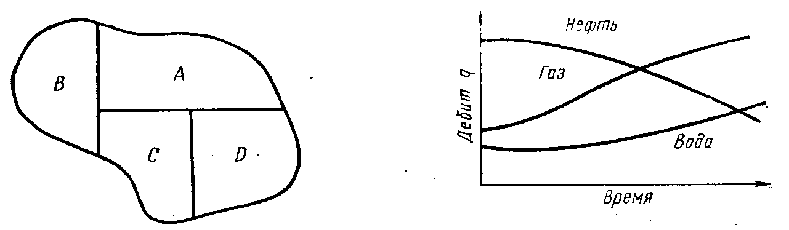
Рис. 1.13. Схема расчленения пласта на участки Рис. 1.14. Кривые дебитов, построенные с помощью
А, В, С, Д - участки модели
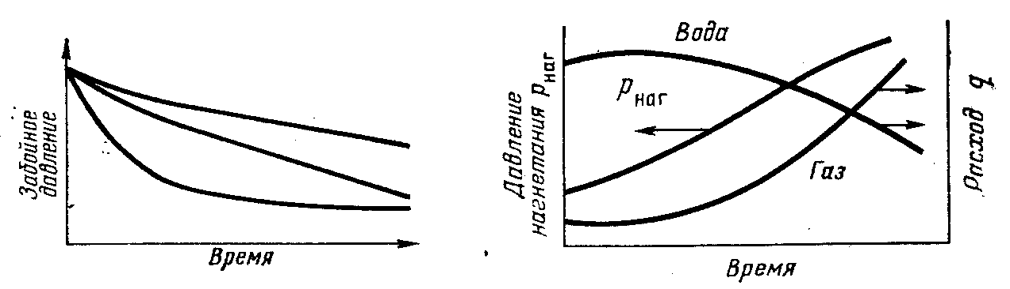

Рис. 1.15. Изменение забойного Рис. 1.16. Изменение расходов и давления
давления нагнетания
проведения экономических расчетов. Экономический анализ - основа для сравнения достоинств различных схем разработки. Вследствие изменений различных параметров в процессе разработки пласта необходима определенная гибкость при принятии решений, поскольку реальный процесс нефтедобычи может чем-то отличаться от первоначального проектного.
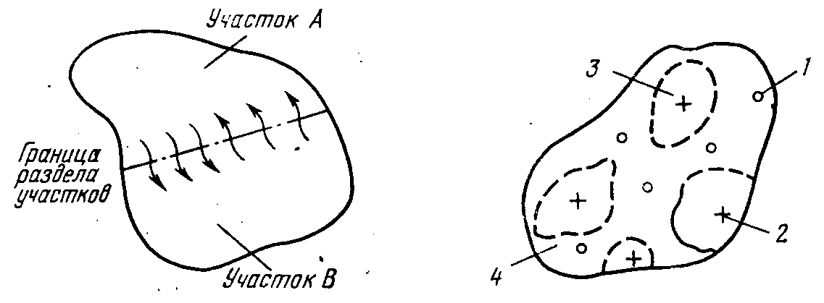
При разработке крупных нефтегазовых месторождений возможно, что за время осуществления проекта в пластах произойдут перемещения значительных количеств объемов флюидов от одних участков к другим. Если песчаный пласт непрерывный, то очевидно, что эти перемещения зависят от значения градиента давления и его направления. Перемещением флюидов можно управлять, как это показано на рис. 1.17. Поэтому положение скважин и тпебуемые отборы выбирают такими, чтобы была возможность для управления продвижением флюидов в нужном направлении. Кроме управления продвижением флюидов в пласте, модель позволяет определить пути вытеснения нефти рабочим агентом при данном расположении нагнетательных скважин, как показано на рис. 1.18. Так как можно определить характер продвижения фронта заводненйя и границы зон подвижной нефти в заводненных областях, то можно найти местонахождение новых эксплуатационных скважин, необходимых для увеличения конечной нефтеотдачи.

Рис. 1.17. Перемещение флюидов Рис. 1.18. Области вытесненения
через линию раздела участков нефти рабочим агентом при данном располо-
жении скважин: 1 - эксплуатационные скважины;
2 - нагнетательные скважины; 3 - отмытая площадь;
4 - незаводненная область
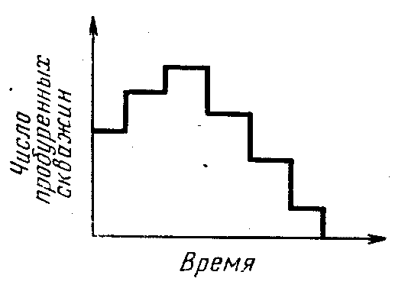
Кроме нахождения положения этих скважин, по данным моделирования устанавливают оптимальную последовательность бурения (т. е. число скважин, которые бурят в каждый период, как показано на рис. 1.19), последовательность перевода эксплуатационных скважин в нагнетательные, а также оптимальный водонефтяной фактор,
Рис. 1.19. График бурения при котором скважины отключают или переводят в
скважин нагнетательные.

1.3.1.Проектирование подземных хранилищ
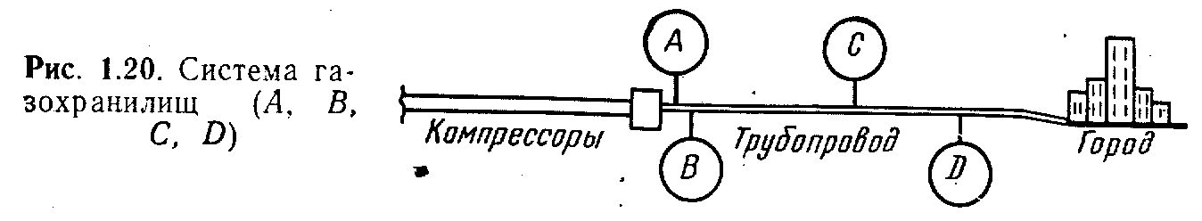
В. системах газохранилищ (рис. 1.20) в период неполного потребления газа специалисты управляют его поступлением в подземные хранилища из отдаленных месторождений. В период отопительного сезона этот газ извлекается. Для выбора характеристики оборудования при .проектировании подземных хранилищ инженер

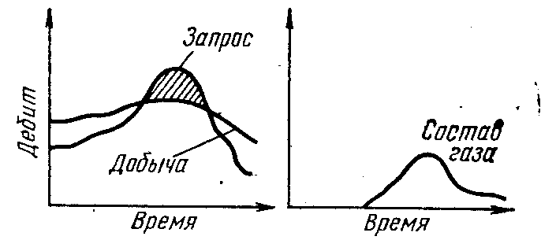
должен уметь определять скорости извлечения газа, скорости вторичного заполнения газом хранилища, состава газа. Кроме того, при этом следует учитывать воздействие сезонных колебаний температур. Типичные зависимости дебита от времени приведены на рис. 1.21.
Рис. 1.21. Требования по объему и составу выдаваемого газа проводить более точный анализ изменений параметров. Кроме того, можно детально учесть влияние изменений климатических факторов.

При моделировании пласта следует учитывать взаимную интерференцию скважин, а также проводить более точный анализ изменений параметров. Кроме того, можно детально учесть влияние климатических факторов.

1.3.2.Моделирование.скважин
В процессе разработки большое значение имеют правильный выбор способа вскрытия пласта и выбор режима эксплуатации скважины (рис. 1.22). В некоторых случаях трудно совместить моделирование пласта в целом и моделирование работы отдельных скважин, которое позволило бы получить следующие данные:
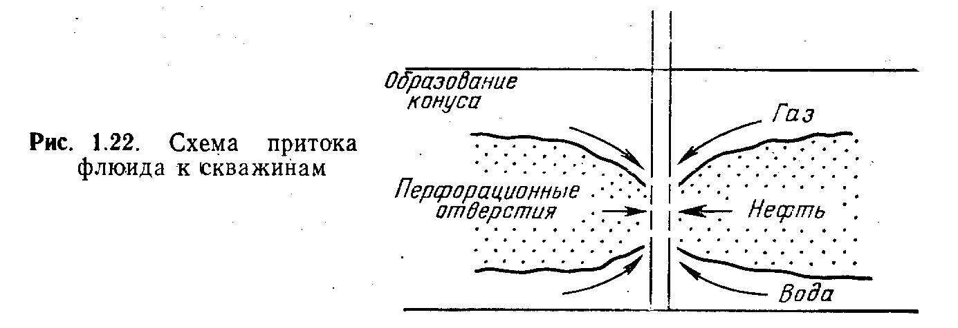
1) критические дебиты (для предотвращения конусообразо-вания газа и воды);
2) максимальные эффективные дебиты (для обеспечения оптимальной работы скважин);
3) степень воздействия интервалов перфорации и размеров трещин на продуктивность скважины (рис. 1.23).
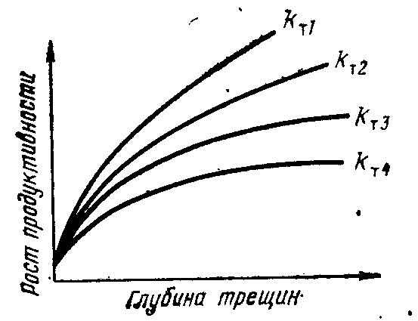
Модели одиночных скважин, которые иногда называют моделями конусов, так как они позволяют проводить оценку газовых и водяных конусов, являются экономичными средствами проектирования.
Окончательное решение по разработке пласта можно принять более точно и с большей уверенностью, если руководитель располагает эксплуатационными параметрами. Процесс

Рис. 1.23. Зависимость продуктивности скважин от трещино-ватости коллектора в призабойной зоне:
k_{T1}, k_{T2} - коэффициенты проницаемости трещин
принятия решения, как показано ранее, достаточно сложен при самых упрощенных условиях; поэтому в настоящее время предъявляются все в большей степени повышенные требования к исходной информации, на основании которой составляются планы. Направления применения моделирования в качестве орудия труда инженера показаны на рис. 1.10.

1.4. ПРЕИМУЩЕСТВА МОДЕЛИРОВАНИЯ
Известно, что месторождение можно разработать только один раз, поэтому любая ошибка в этом процессе неисправима. Однако, применяя метод моделирования, можно выполнить эту процедуру несколько раз и изучить различные варианты. При использовании моделирования в качестве средства управления достигается более эффективное использование пластовой энергии, что принпипе приводит к увеличению конечной нефтеотдачи и к более экономичной разработке месторождения. В более сложных системах, например, в случае разработки слоистых неоднородных пластов при смешанном режиме, раньше было невозможно управлять всеми переменными, а сегодня инженер может исследовать эти системы без значительных упрощений.
Значительным преимуществом моделирования является то, что использование этого метода позволяет объединить все данные, присущие .пласту, в одну компактную систему, исследование которой без этого метода невозможно.

2. ПОНЯТИЯ ПОДЗЕМНОЙ ГИДРОДИНАМИКИ В МОДЕЛИРОВАНИИ

2.1. ВВЕДЕНИЕ
Течение флюидов в пористой среде - сложное явление, которое нельзя так просто описать математическим путем, как движение жидкости по трубам или электрический ток в проводах. Довольно легко измерить длину и диаметр трубы и вычислить ее пропускную способность как функцию давления.
Течение флюидов в пористой среде отличается тем, что в этом процессе не существует трубок тока с четко очерченными сечениями, площадь которых можно было бы измерить. Анализ движения флюидов в пористой среде развивался по двум направлениям: аналитическому и экспериментальному.
Физики, инженеры, гидравлики и другие специалисты исследовали экспериментальным путем характеристики различных флюидов в пористых средах - от песка до молотого стекла. На основе этого анализа были сформулированы законы и корреляционные зависимости, которые можно было бы использовать для аналитических предсказаний поведения подобных систем.
Для описания характера течения флюидов в пористой среде используют понятия (проницаемости, потенциала скорости течения, относительных проницаемостей однофазной и многофазной систем, а также сжимаемости флюида), которые необходимо вначале объяснить, чтобы соответствующим образом сформулировать уравнения модели.

2.1.1.Закон Дарси. Понятие проницаемости
Предсказание характеристики нефтяного пласта зависит от возможности инженера прогнозировать свойства флюидов в пласте. После оценки пористости пласта и насыщенности его флюидами можно определить добывные возможности месторождения.
Для того чтобы количественно определить способность породы проводить флюиды, необходимо ввести понятие проницаемости породы. Проницаемость - это петрофизическая константа, определяемая законом Дарси,. который гласит:
скорость фильтрации однородной жидкости в пористой среде прямо пропорциональна градиенту гидравлического давления и площади сечения, перпендикулярной к направлению потока, и обратно пропорциональна ее вязкости.
Запишем этот закон в математической форме следующим образом:
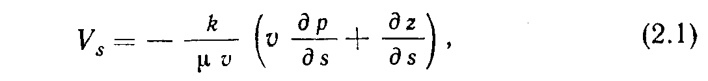
где Vs - массовая скорость в направлении потока s; k - проницаемость для однородных флюидов; μ - динамическая вязкость; p - давление: z - вертикальная координата; v - удельный объем (v=1/ρg); ρ - плотность флюида; g - ускорение свободного падения тела.
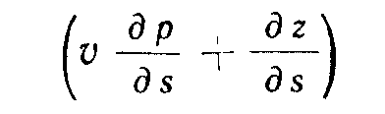
С помощью уравнения (2.1) можно определить проницаемость в пористой среде. Сумма
характеризует потенциал скорости фильтрации флюида, поэтому уравнение (2.1) можно записать в виде:
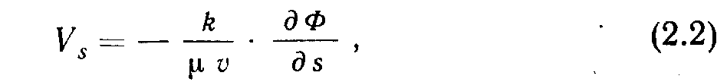
где Ф - полный потенциал скорости движения флюида.
Более подробно о потенциале скорости см. в следующем разделе. Закон Дарси был установлен эмпирически и, как следует из уравнений (2.1) и (2.2), может быть представлен дифференциальным уравнением, относящимся к точке. При этом значения параметров k, Ф, μ, v в уравнении могут изменяться от точки к точке, что при использовании уравнений необходимо учитывать.
В экспериментах Дарси были введены следующие предположения, ограничивающие области применения закона:
1. Флюид - однородный и однофазный.
2. Отсутствуют химические реакции между средой и флюидом.
3. Проницаемость не зависит от типа флюида, температуры, давления и пространственных координат.
4. Течение считается ламинарным, т. е. отсутствует турбулентность.
5. Отсутствует электрокинетический эффект( Разность потенциалов, возникающая при движении жидкости под давлением через пористую мембрану или капилляр. Эту величину обычно называют дзета-потенциалом).
6. Отсутствует эффект Клинкенберга(Если .размер пор приближается к размеру длины свободного пробега молекул, возникает эффект прилипания частиц к стенкам.).
Закон Дарси предназначался для описания одномерных систем, однако действие этого закона было распространено на многомерные системы не потому, что была доказана его применимость в этом случае, а потому, что никто не смог доказать его неприменимость.
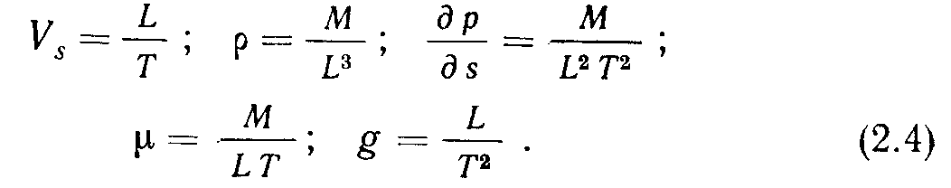
Единица проницаемости называется дарси (Д). Ее размерность можно определить следующим образом:
Размерности величин левой и правой частей уравнения должны совпадать.
Выразим 'параметры уравнения Дарси через массу М, длину и время Г:
Подставляя (2.4) в (2.1), получим:

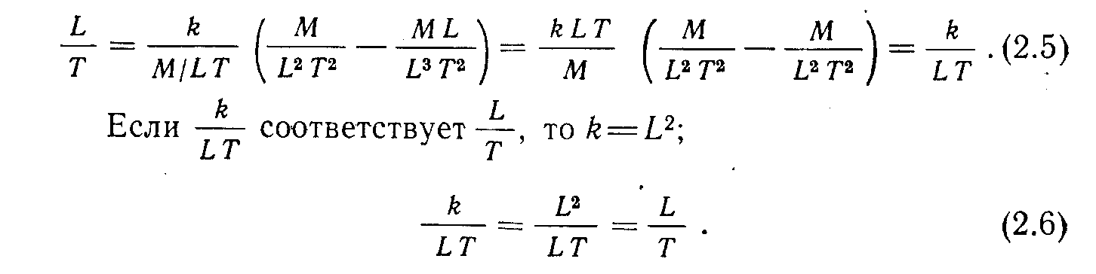

Таким образом, размерность единицы проницаемости соответствует квадрату длины.

2.1.2.Потенциал скорости течения
При фильтрации флюидов в пористых средах векторы массовой скорости всегда ортогональны к эквипотенциальным поверхностям, скалярные их значения пропорциональны градиентам этих .потенциалов (см. рис. 2.1).
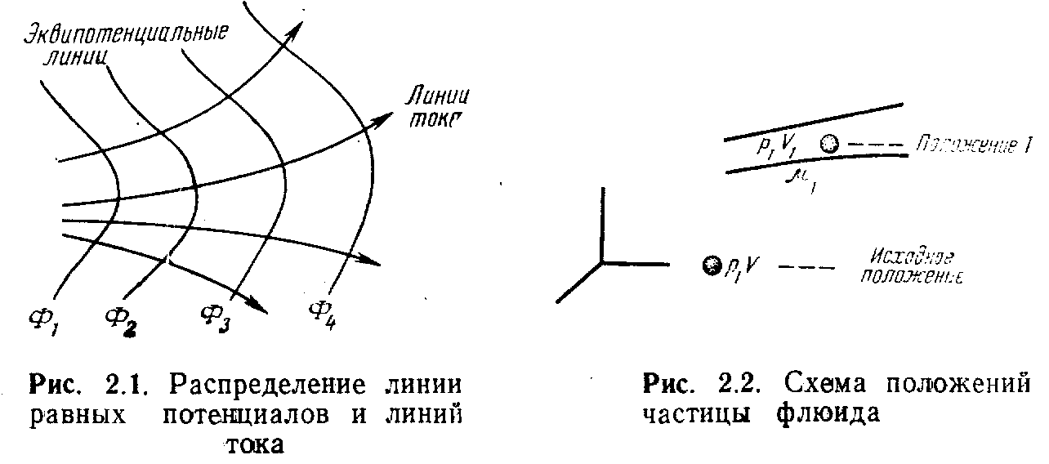
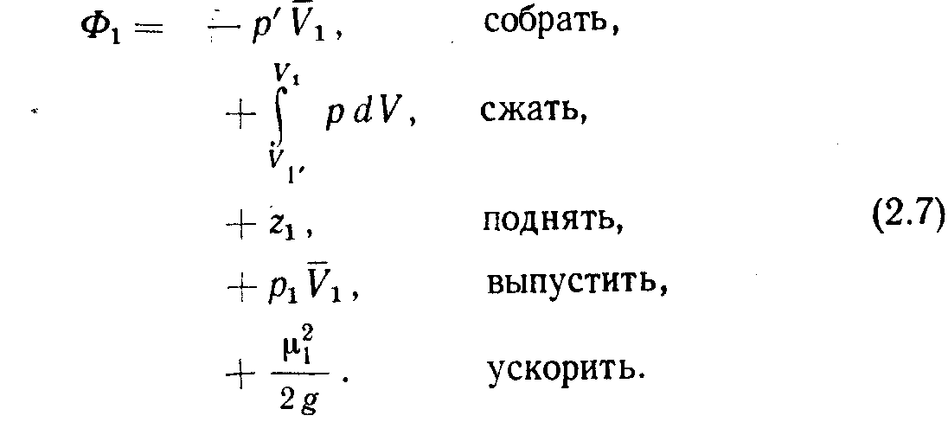
Таким образом, распределение потенциалов скорости течений в пласте характеризует массовую скорость и Суммарный поток флюидов. Хьюберт определяет потенциал Ф как потенциальную энергию единицы массы флюида в любой точке системы. Для перемещения частицы флюида в определенное положение надо выполнить работы нескольких видов. Полная сумма всех работ соответствует потенциальной эйергии элементарной массы флюида. Рассмотрим частицу флюида на определенном уровне с нулевым потенциалом (Ф=0). Тогда потенциал этой частицы при перемещении ее в новое положение становится равным Ф\ (рис. 2.2). Значение Ф\ можно вычис-• лить, определив сумму всех работ.

Процедуру определения Ф\ можно упростить, если для подсчета использовать следующую формулу:
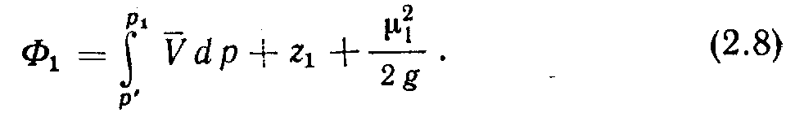
Так как скорость фильтрации флюида в .пористой среде мала, получим:

Предположим, что флюид несжимаем, тогда V перестает быть функцией давления:
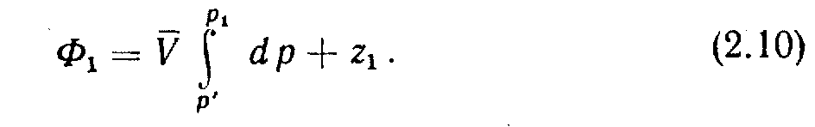
Таким образом, для несжимаемого флюида
Рассмотрим примеры исследования потенциала скорости течения для некоторых простых систем.
Пример 1. Безнапорное движение жидкости вниз. Заметим, что на рис. 2.3 направление потока 5 совпадает с направлением уменьшения координаты z. Тогда, используя уравнение (2.11), получим
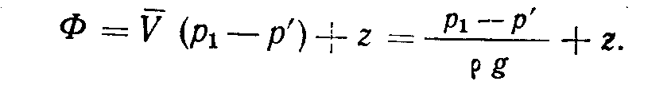
При этом потенциал Ф также должен уменьшаться в направлении движения потока флюидов. Таким образом, учтя геометрию системы, можно прийти к рис. 2.4. Если направление движения потока 5 совпадает с координатой z, тогда
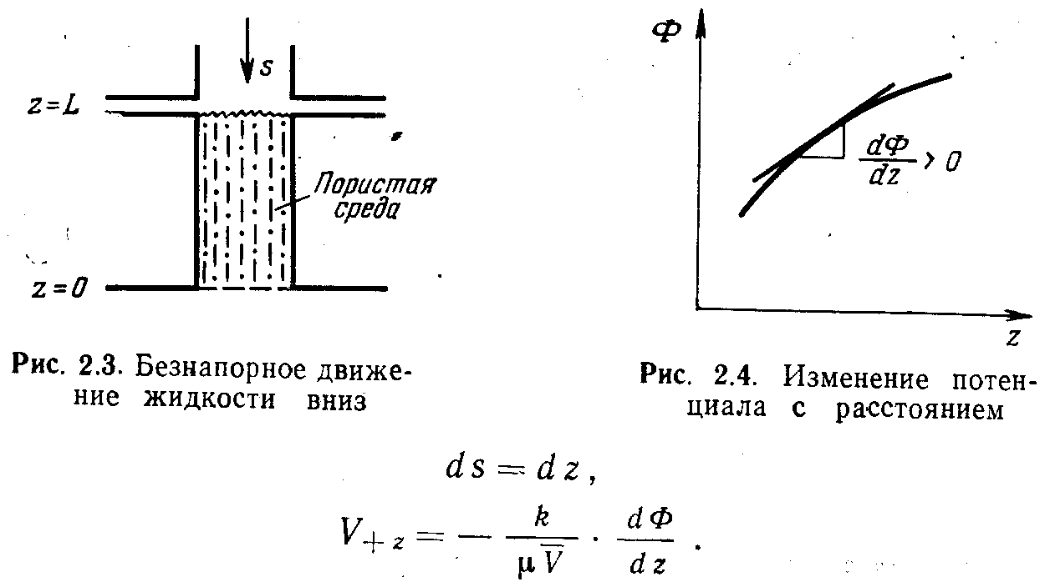
Если же направление s противоположно направлению координаты z, то
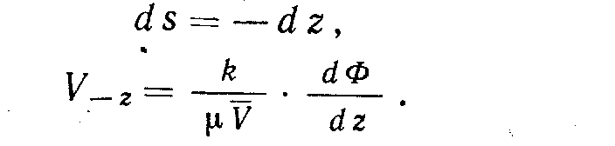
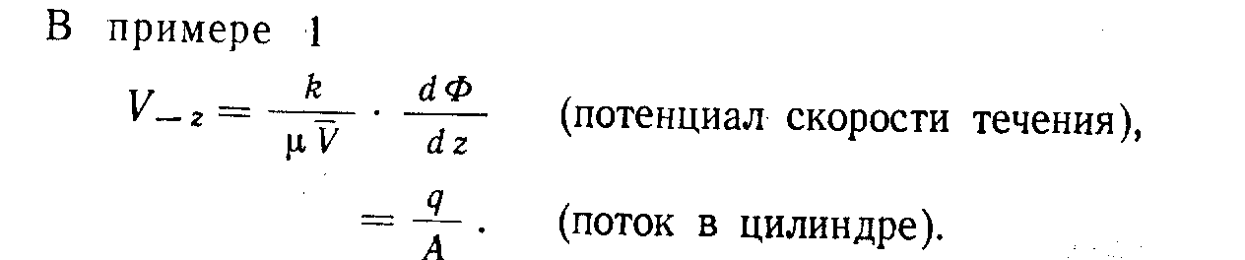
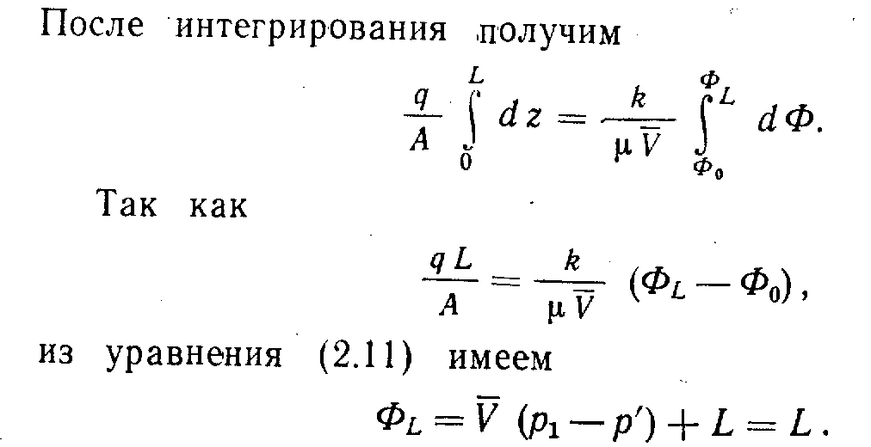

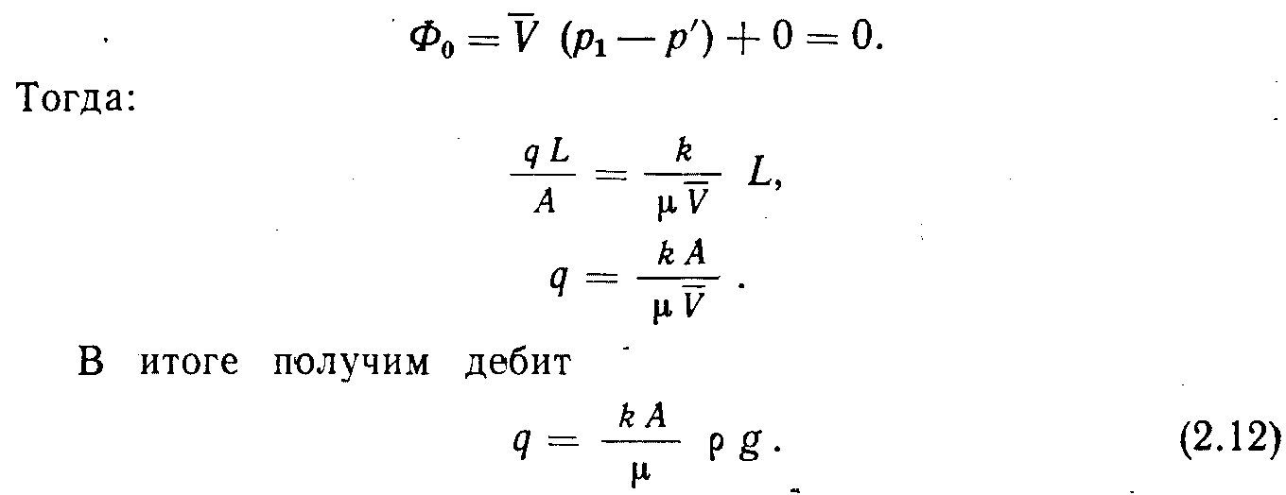
Это уравнение можно преобразовать для определения проницаемостей:

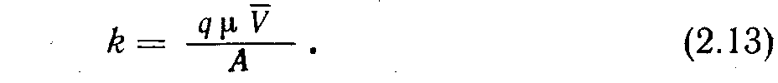
Пример 2. Движение жидкости вниз под напором (рис. 2.5).
Потенциал в точках z = L и z = 0 уже был определен с помощью уравнения (2.11):
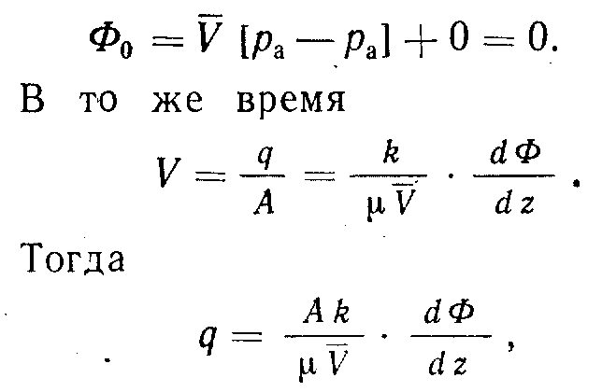

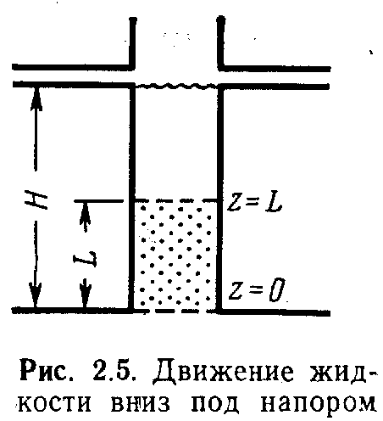
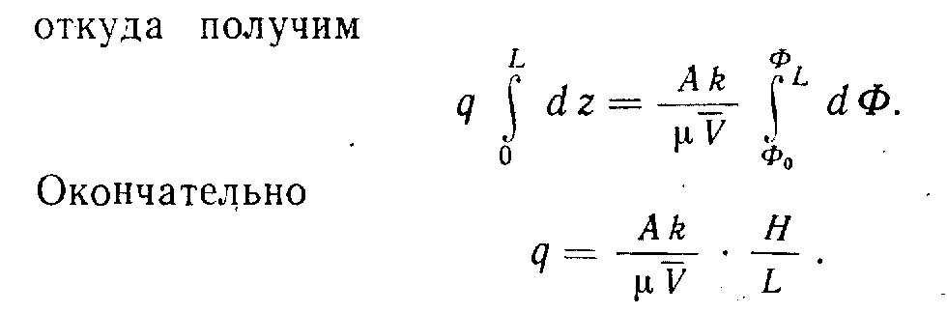
Из примеров следует, что процедура определения потенциала скорости течения заключается в следующем.
1. Необходимо выбрать 2 точки, обычно по одной с каждой стороны пористой среды.
2. Для этих точек с помощью уравнения (2.11) записываются уравнение потенциала и уравнение для определения давления при гидростатическом напоре:
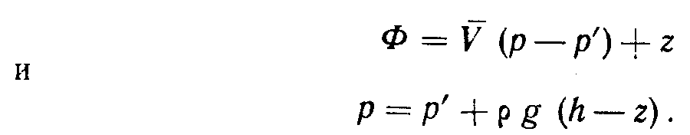
3. Записывается уравнение течения в трубе для получения другого уравнения, если в этом есть необходимость:
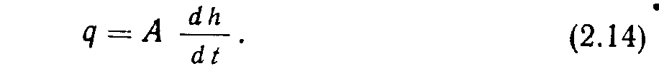
4. Приравниваются дебиты или скорости и решается полученное уравнение.

2.1.3.Течение реального газа. Потенциал скорости реального газа
Предполагается, что .при идеальных условиях свойства большинства газов не зависят от давлений. Это допущение позволяет использовать простые законы идеальных газов для анализа их свойств. Так как природные газы не подчиняются законам для идеальных газов, следует учитывать изменения свойств природного газа под действием давления. Обычно учитывается следующее:
1) изменение вязкости под давлением;
2) изменение коэффициента сжимаемости газа под давлением.
До настоящего времени анализ характера течения газа основывался на использовании метода линеаризации, для чего физические параметры определялись при средних давлениях. Это справедливо в том случае, если градиенты давлений очень малы, хотя эта ситуация имеет мало общего с ситуацией в реальном пласте, чтобы упростить расчеты и устранить некоторые допущения, Аль-Хусейни и др. ввели функцию, названную потенциалом скорости течения реального газа. При этом давление, вязкость и коэффициент z рассматриваются как одна переменная. Математически этот потенциал определяется следующим образом:
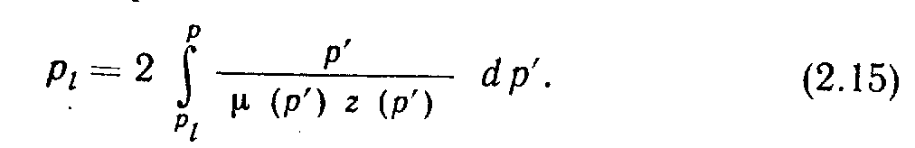
где рi - давление в произвольной точке отсчета; р - давление газа; μ - вязкость; z - коэффициент сжимаемости; р' - фиктивная переменная интегрирования.
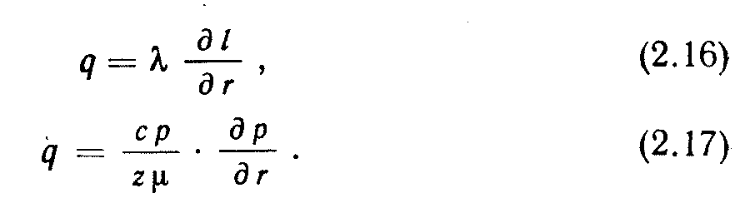
Эта функция используется в основном при обработке данных исследования газовых скважин и в однофазных моделях для природного газа. Она не используется в моделях пластов, в 'которых происходит совместная фильтрация газа, нефти и воды. Справедливость подхода, изложенного в [3], видна из сравнения следующих двух уравнений:

Из уравнения (2.16) видно, что дебит является функцией λ - константы, зависящей только от свойств породы, размеров пористого пространства и градиента потенциала, в то время как в уравнении (2.17) дебит - функция некоторого давления р, вязкости, коэффициента сжимаемости, а также градиента давлений. Введение потенциала скорости реального газа .позволяет получить более реалистичное представление о процессе и упростить уравнения.

2.1.4.Стационарное и нестационарное течения
Понятия стационарного и нестационарного течений относятся к одним из наиболее сложных.
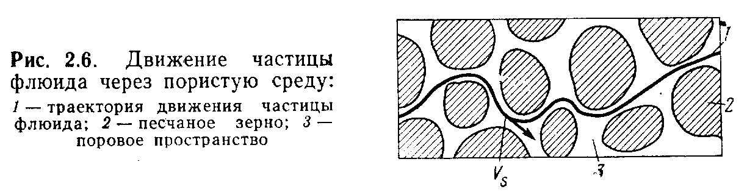
Известно, что невозможно добыть из пласта большое количество нефти на следующий день после закачки в него сотен кубических метров воды. Это объясняется особенностями движения флюида внутри порового пространства породы, когорые проявляются в изменении давлений. Вследствие того что давление можно легко измерить, рассмотрим понятия стационарного и нестационарного течений флюидов с точки зрения изменения давления. Кроме того, можно использовать и другой параметр - изменение плотности жидкости.
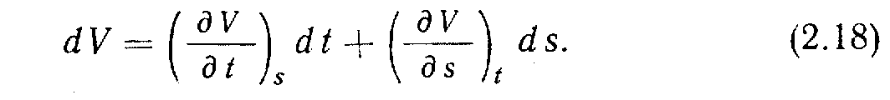
Вначале проследим за траекторией частицы флюида, движущейся по порам породы, как показано на рис. 2.6. Скорость частицы обозначим через Vs.
Ускорение частицы можно получить путем определения быстроты изменения вектора ее скорости. Например, так как V = f(s,t) (функция двух переменных), то:

Для полного ускорения частицы
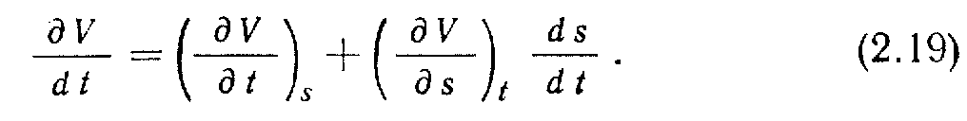

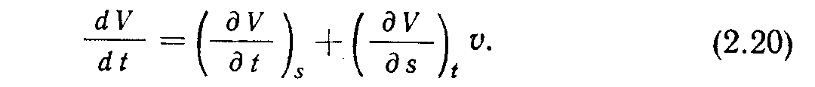
Так •как ds/dt - скорость, то (2.19) можно записать следующим образом:

Первый член справа характеризует ускорение в точке, в то время как второй - конвекционное ускорение. Если записать (2.20), словами, то получим:

Полное ускорение = | Местное ускорение + | Конвекционное ускорение
(Действительная произ- водная или дроизводные, соответствующие движе- нию частицы флюида) | (В точке) | Ускорение, определяемое при движении наблюдателя вместе с частицей флюида)

Изучая два члена,-соответствующие полному ускорению в (2.20), мы можем предсказать, будет режим течения •стационарным или нет.
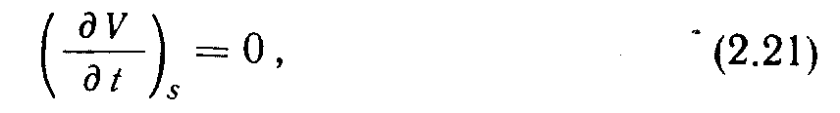
Если
то течение стационарное, а если:
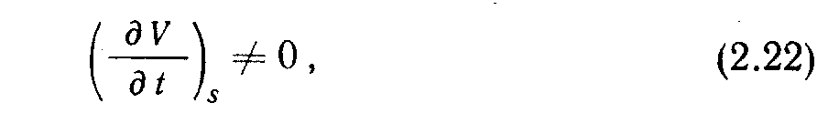
то течение нестационарное. Уравнения (2.21) и (2.22) можно записать относительно давлений.
Стационарное течение:
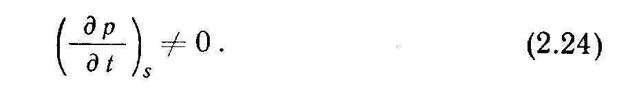
Нестационарное течение:

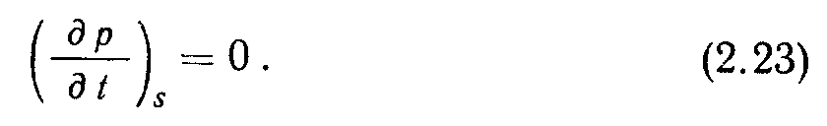
Рассмотрим радиальный симметричный пласт со скважиной конечного радиуса и некоторым конечным внешним радиусом, как показано на рис. 2.7.

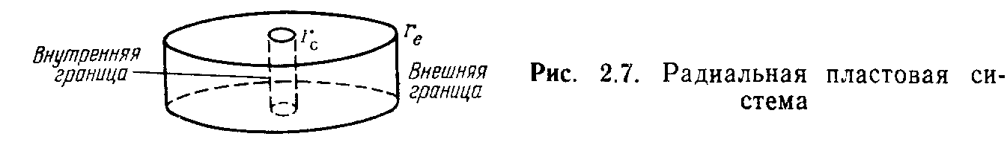
Пласт останется в состоянии равновесия, пока на границах не будет приложено некоторое возмущение. В зависимости от природы этого возмущения система может перейти в нестационарное состояние или остаться в стационарном состоянии. Возможны следующие условия.
На внутренней границе:
- Постоянное давление на забое скважины

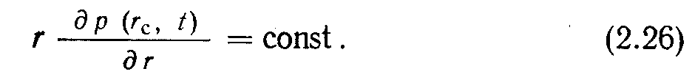
2. Постоянный дебит
3. Переменное давление на забое скважины

4. Переменный дебит
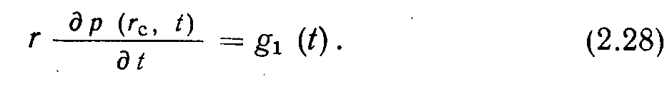
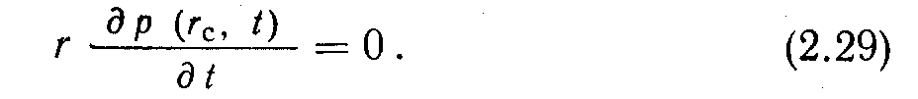
5. Отключение скважины .

На внешней границе:
6. Постоянное давление

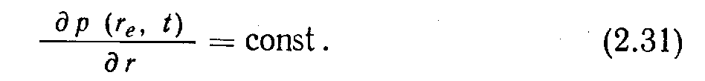
7. Постоянный переток через границу

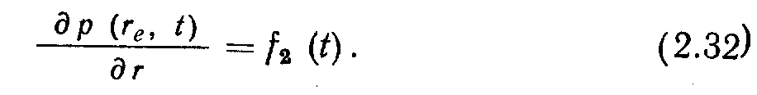
8. Переменный переток

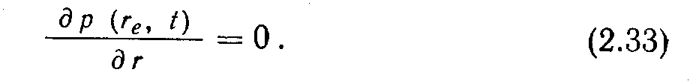
9. Замкнутая внешняя граница

10. Бесконечный .пласт

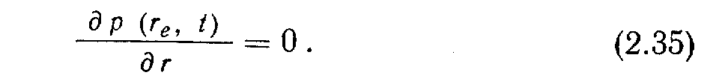
Когда скважина эксплуатируется, давление вокруг внутреннего радиуса начинает падать, 'и волна снижающегося давления движется к границам пласта. Профиль изменения давления как функции времени показан на рис. 2.8. При различных сочетаниях внутренних и внешних граничных условий можно создать область стационарного течения, и, наоборот, возможны некоторые другие граничные условия, при которых течение нестационарно. Нестационарное течение происходит, если внешняя граница замкнута, т. е.

В этом случае отсутствует переток массы через границу, и пласт все время будет истощаться.
Условия стационарного течения: наличие притока через границу или постоянное давление на ней. Это возможно, когда водоносный горизонт непосредственно прилегает к нефтяному пласту.

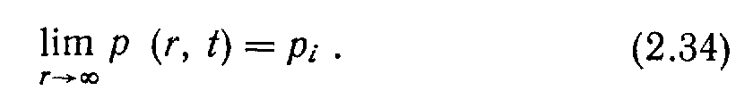
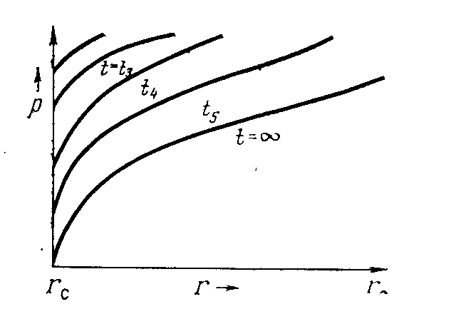

Рис. 2.8. Профиль давления в радиальной системе
На рисунке показаны кривые распределения давления, соответствующие моментам времени t = ∞ и t₅ > t₄ > t₃.

2.2. ТИПЫ ФЛЮИДОВ [4]

Пластовые флюиды в зависимости от их сжимаемости можно 'подразделить на 3 группы. В некоторых случаях эти классификации произвольны и делаются только с целью упрощения предпосылок. Эти группы следующие:
1) несжимаемые;
2) слабосжимаемые;
3) сжимаемые.
Плотность несжимаемых флюидов постоянная. Для слабосжимаемых флюидов можно заметить изменения плотности в зависимости от давления. Плотность сжимаемых флюидов сильно зависит от давления (рис. 2.9). В расчетах член, соответствующий сжимаемости, учитывается введением объемных коэффициентов.
В уравнение состояния системы, используемое при выводе уравнения диффузионного типа, в последнем случае вводят зависимость плотности от давления:
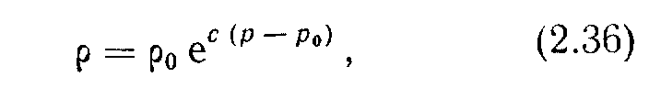
где с - коэффициент сжимаемости флюида; ро - давление в точке отсчета; р - любое давление.
Для несжимаемых флюидов с=0. Тогда для всех значений р

Для слабосжимаемых флюидов с =0. Тогда
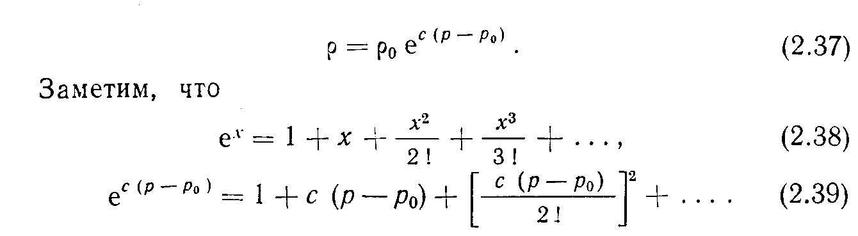
Так как с^О, можно пренебречь членами высокого порядка точности. Тогда получим:
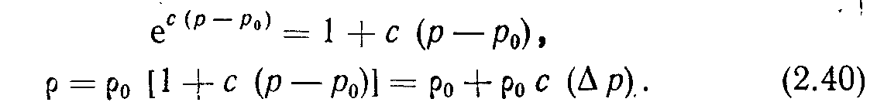
Флюиды, изменение плотности которых удовлетворяет уравнению (2.40), причисляются к слабосжимаемым. К ним относится большинство пластовых нефтей и пластовых вод.
Для сжимаемых флюидов, т. е. газов, нельзя округлять высшие члены экспоненциального разложения, а следует использовать полные уравнения.

2.3. ХАРАКТЕР ТЕЧЕНИЯ ФЛЮИДОВ В ПОРИСТОЙ СРЕДЕ
Фильтрация многофазных систе'м. В пористом пространстве может образоваться система, состоящая из нескольких фаз (до трех). Для описания .процесса фильтрации флюидов в пористой среде используют систему уравнений. Уравнения фильтрации многофазных систем - это нелинейные уравнения в частных производных, которые невозможно интегрировать аналитически. Введем несколько новых понятий.

2.3.1.Относительная проницаемость
В породах, в которых одновременно присутствуют две или три фазы (нефть, газ, вода), скорость перемещения каждого флюида под действием градиента давления - функция относительной проницаемости для этой фазы. Относительная проницаемость определяется как отношение проницаемости породы для одной из фаз при данной насыщенности к проницаемости для этой фазы при 100%-ной насыщенности ею породы: - .
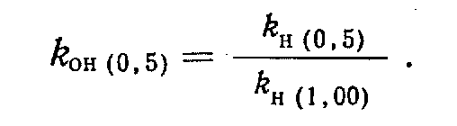
Относительная пронииаемпстк - это функция насыщенности породы флюидом. Зависимости относительных проницаемостей имеют характерную форму (рис. 2.10). Ниже определенного значения насыщенности относительные проницаемости для каждой смачивающей или несмачивающей фазы равны нулю.
В этой области отсутствует фильтрация соответствующей фазы:
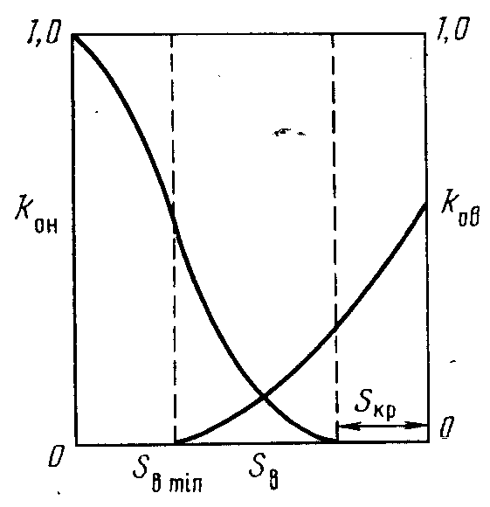
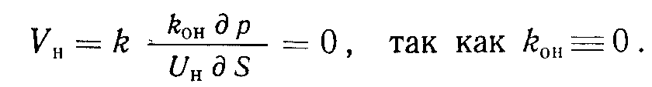
Насыщенность породы флюидом в точке прекращения фильтрации называется критической насыщенностью Sнкр- Этанасыщенность рассмотрена в разделе 9.5, посвященном анализу истории разработки месторождения. Относительная проницаемость двухфазной с и с т е-м ы. Данные об относительных проницаемостях обычно получают при лабораторных исследованиях кернов. Однако конкретные данные могут отсутствовать, и в этом случае можно использовать несколько приближенных формул, зависящих от процессов, происходящих в пласте.
Рис. 2.10. Зависимости относительных проницаемостей от водоиасыщенности породы
- Аппроксимация Кори [5].


Относительная проницаемость породы для вытесняемой фазы

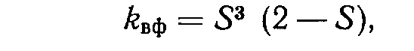
2.3.1.Относительная проницаемость породы для вытесняющей фазы

где S =Sвф/(1-Sв кр) - нормализованная функция насыщенностей.
Эту аппроксимацию можно использовать в случае дренирования нефтяного пласта, в котором увеличивается напор газа по мере уменьшения насыщенности породы смачивающей фазой. 2. Аппроксимация Наара - Гендерсона [6]:
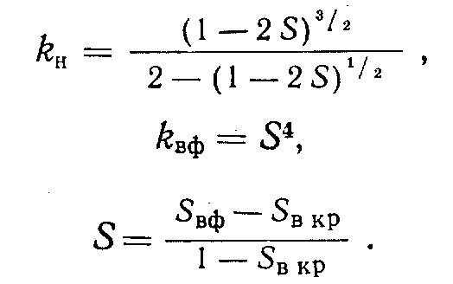
Эту аппроксимацию можно использовать для анализа процесса пропитки нефтенасыщенной породы водой, когда напор воды увеличивается по мере увеличения насыщенности смачивающей фазой.
Эти аппроксимации - функции нормализованной насыщенности S, приведенной выше. Вид .функций зависит от вида моделируемой системы. Можно модифицировать уравнения для относительных проницаемостей, внося необходимые изменения в показатели степени, в результате чего данные об относительных проницаемостях будут более соответствовать реальным. Модифицированное уравнение может иметь следующий вид: для процесса дренирования
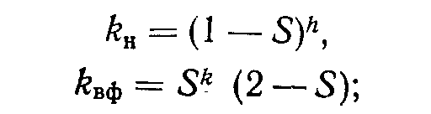
для процесса .пропитки
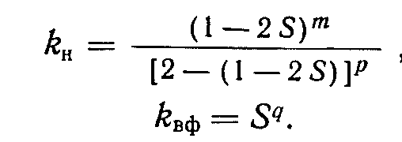
Здесь h, m, k, q, р - показатели степени, определяемые методом проб и ошибок.
Метод проб и ошибок .будет в дальнейшем использован при анализе истории разработки месторождения, где необходимо уточнить характер зависимости относительных прондцаемостей при подборе параметров пластов.
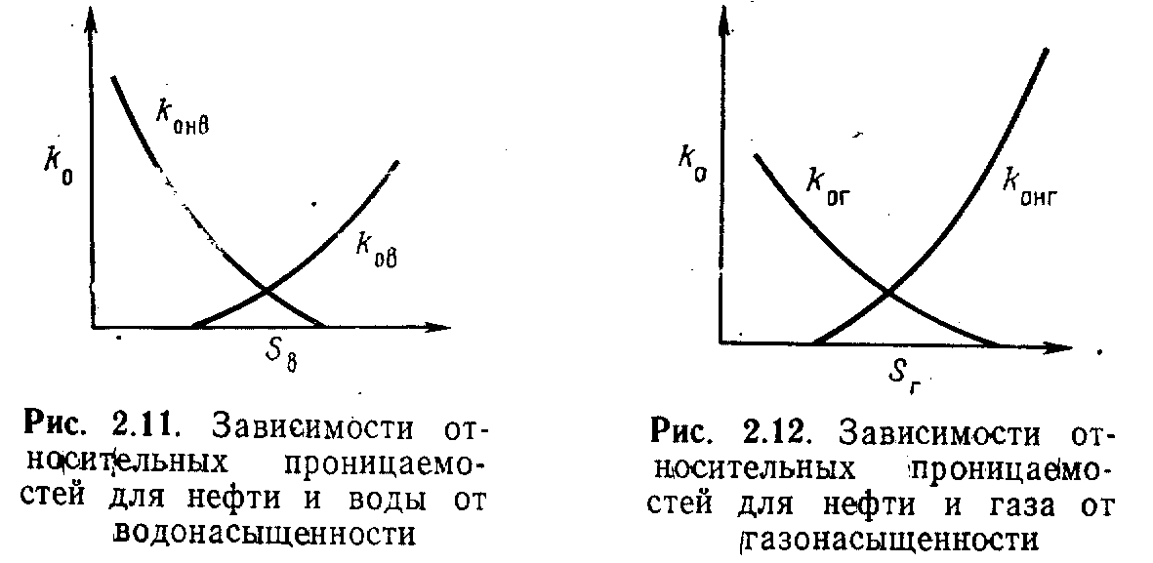
Относ и т ель « а я проницаемость трехфазной системы. До настоящего времени мы рассматривали случай, когда- происходит одновременная фильтрация двух флюидов, что видно из типичных графиков относительных проницаемостей. Часто с помощью моделей необходимо прогнозировать процесс фильтрации всех трех одновременно движущихся фаз. Стоун [7] разработал модель трехфазного течения, в которой он одновременно использовал теорию фильтрации флюидов в пористой среде и методы теории вероятностей для определения относительных проницаемостей породы для нефти, когда

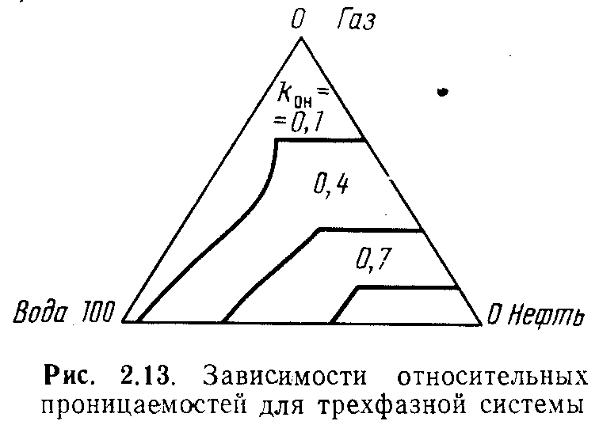
в пласте вместе с ней движутся вода и газ. Эта модель получила широкое распространение благодаря своей простоте и способности воспроизводить промысловые данные.
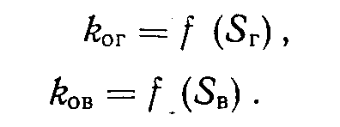
Трехфазная модель была создана по данным анализа фильтрации двухфазных систем. Необходимая информация представлена совокупностью данных по относительным проницаемостям систем нефть - вода и нефть - газ, с помощью которых определяются величины kог, kов и kон-Значения kов и kог, определенные с помощью зависимостей, приведенных на рис. 2.11 и 2.12, используются для построения зависимости относительных проницаемостей для трехфазной системы (рис. 2.13):
Относительную проницаемость для нефти можно определить из следующего уравнения:

так как kон > 0.
Это неравенство должно быть выполнено. Возможно, что вычисленное значение для ион получается меньше нуля. В таком случае kон= 0, и движения нефти не происходит. Здесь kон - относительная проницаемости для нефти; kог - относительная .проницаемость для газа; йов - относительная проницаемость для воды; kонв - относительная проницаемость для нефти в системе нефть - вода; kонг - относительная проницаемость для нефти в системе газ - нефть.
Уравнение для определения ион получено, исходя из следующего условия.
Предполагается, что в каждом поровом канале в данное время может существовать одна и только одна подвижная фаза. При этом смачивающая фаза движется по мелким каналам, а несмачивающая - по более крупным. Распространяя этот принцип на всю пористую среду в целом, можно считать, что относительная проницаемость породы для каждой фазы характеризуется суммарной .проницаемостью отдельных поровых каналов.

3. СОСТАВЛЕНИЕ УРАВНЕНИЙ ДЛЯ МОДЕЛИРОВАНИЯ ПЛАСТА

3.1. ВВЕДЕНИЕ
Некоторые специалисты испытывают затруднения при использовании моделей для исследования реальных пластов по: тому, что они часто рассматривают модель как уменьшенную физическую копию. Теперь мы знаем, что на практике модель может быть чем угодно, лишь бы она позволяла определять «поведение» системы (как это уже обсуждалось в главе 1).
Рассмотрим физические основы моделирования пластов, а затем введем более строгую математическую терминологию. Система, представленная «на рис. 3.1, состоит из части пространства, отделенного от остального определенной границей. Система—конечная существует в пространстве (координаты х, у, г) и времени t.. Известно следующее:
1) все, что входит или выходит из системы, должно пересекать границу;
2) в некоторое начальное время состояние системы определяется группой условий;

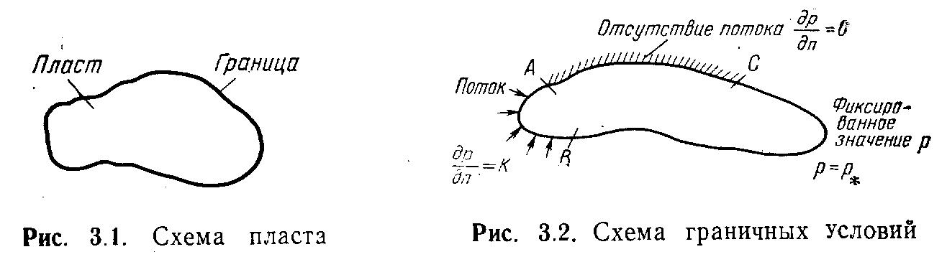
3) процессы, происходящие в системе, подчиняются некоторым известным физическим законам и, следовательно, могут быть описаны некоторыми зависимостями.
Приведенные замечания позволяют абстрактно описать процессы,- происходящие в системе. Замечание 1 определяет , граничные условия, т. е. в нем оговаривается характер взаимодействия между областью решения задачи и остальным пространством. Граничные условия можно установить, рассмотрев изменение некоторого независимого параметра р (рис. 3.2).
На участке АС из-за нулевого градиента отсутствует поток флюида, пересекающий границу. В физике такая .поверхность называется изолированной. На участке АВ поток флюида, характеризуемый величиной К., проникает внутрь области. На участке СВ значение независимого параметра на границе не изменяется. Таким образом, определяя условия на границе А—С--В--А, можно описать характер взаимодействия системы с остальным пространством.
Замечание 2 позволяет установить состояние системы в момент времени, равный нулю. Системы, находящиеся в равновесном состоянии в момент времени, равный нулю, останутся неизменными, если не будет приложено возмущающее усилие. Классическим примером может служить нефтяной пласт: он остается .невозмущенным до тех пор, пока не будет пробурена первая скважина. После ввода первой скважины происходит местное понижение давления, равновесное состояние системы нарушается, давление в пласте изменяется. В результате в пласте возникает движение флюидов. Начальное состояние системы описывается начальными условиями, в общем случае выражаемыми уравнением вида
где Ф — некоторая константа или функция пространственных координат, описывающая распределение параметров в нулевой момент времени.
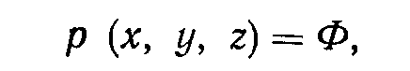
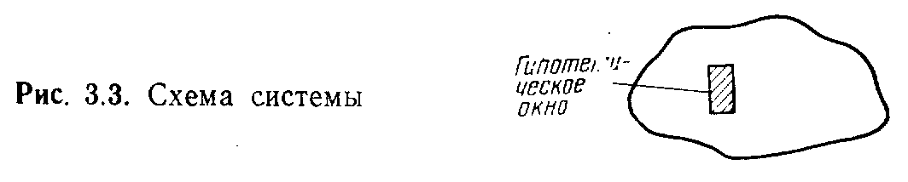
Замечание 3 позволяет строить гипотезы о характере поведения системы в тех случаях, когда не все известно о процессах, происходящих в ней. Для этого нужно выделить произвольный участок системы (рис. 3.3), зарегистрировать данные наблюдений через это «гипотетическое окно» и найти аналогию между процессами, происходящими в системе, и известными физическими законами. Это могут быть законы фильтрации флюидов, закон сохранения энергии и т. п. Определив действую-

щие физические законы, можно затем сформулировать математические уравнения, описывающие процессы в системе. С помощью этих уравнений получают модель системы. Математическая модель состоит из:
1) основных уравнений;
2) уравнений, описывающих граничные условия;
- уравнений, описывающих начальные условия.

3.2. СОСТАВЛЕНИЕ УРАВНЕНИЙ [1—5]

Основные уравнения получают путем объединения следующих физических законов:
1) сохранения массы;
2) сохранения моментов;
3) сохранения энергии (первый закон термодинамики);
4) уравнения движения—закон Дарси;
5) уравнения состояния.
Как показано в предыдущем разделе, основные уравнения с учетом необходимых граничных и начальных условий образуют математическую модель системы. Для использования такой модели необходимо определить значения независимых 'параметров, удовлетворяющих одновременно всем уравнениям и граничным условиям. Решать уравнения можно с помощью аналитических или численных методов. Первые не используются вследствие того, что основные уравнения нелинейны и на сегодняшний день не существует аналитических методов их решения. Для решения этих уравнений более приемлемы численные методы.

3.2.1.Порядок составления уравнений

1. Выбирается элемент системы (рис. 3.4). 2, Описываются все потоки флюидов, входящие и выходящие из элемента, за определенный промежуток времени с учетом правила знаков (рис. 3.5).
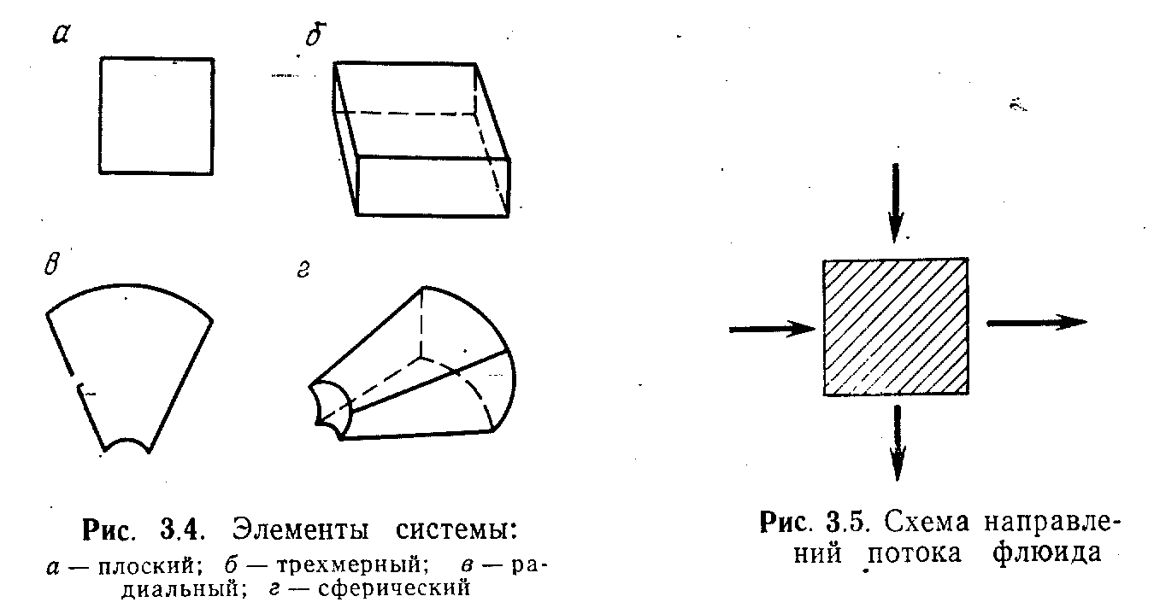

3. Количество втекающего и вытекающего флюида приравниваются к количественным изменениям массы внутри системы за это время, т. е. обеспечивается сохранение массы.
4. Переходим к пределу, когда элементарный объем стягивается к бесконечно малому размеру:

н получаем необходимое дифференциальное уравнение.
Порядок составления уравнений модели показан на
рис. 3.6. Ц

3.2.2.фильтрация однофазного флюида

Уравнение однофазной фильтрации флюида в пористой сре-
де образуется путем объединения:
1) уравнения сохранения массы;
2) уравнения движения;
3) уравнения состояния.
Уравнение сохранения массы. Рассмотрим элемент пласта, через который 'протекает однородный флюид (рис. 3.7).
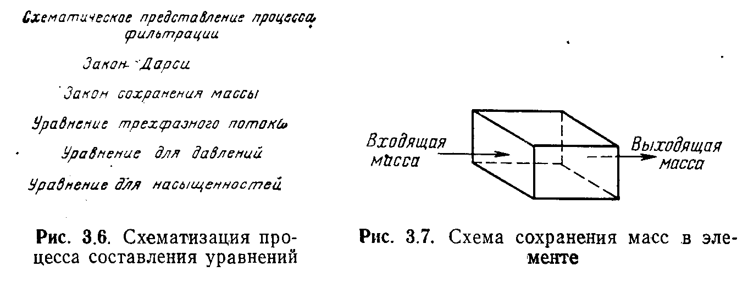
При этом для любого момента
входящая масса - выходящая масса = накопленной массе,
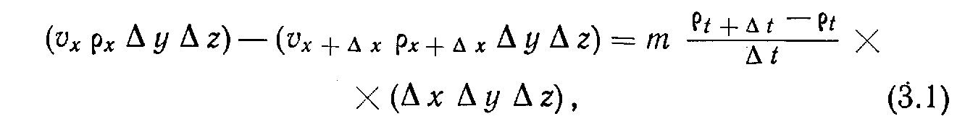
Разделим уравнение (3.1) на Ах, Аг/, Д-г, в результате получим

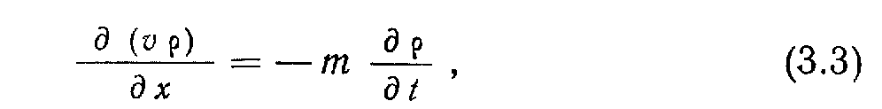
Перейдя к пределу при одновременном стремлении Лх и М к нулю, получим уравнение неразрывности для одномерной системы:

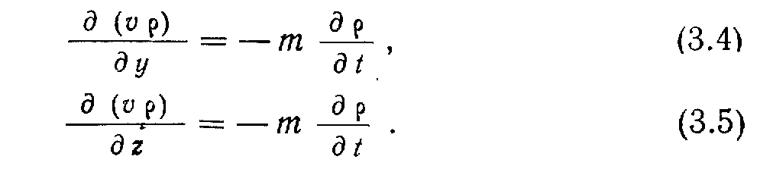
Аналогично для других координат:

Для трехмерной системы
Уравнение движения. Закон Дарен описывает зависимость скорости фильтрации флюида от градиента давления.
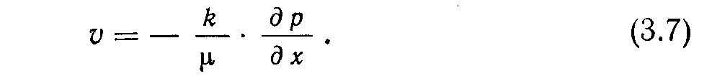
Подставляя уравнение (3.7) в (3.3), получим
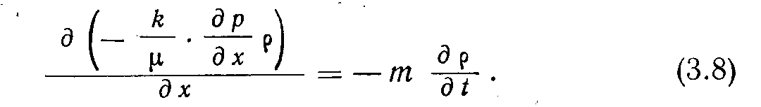
Уравнение состояния. В этом уравнении необходимо выразить плотность в виде функции давлений. В большинстве пластовых систем жидкости рассматриваются как слабо сжимаемые. В таком случае уравнение состояния имеет вид
где р — плотность при давлении р; ро — плотность при давлении ро; С—коэффициент сжимаемости в изотермических условиях;
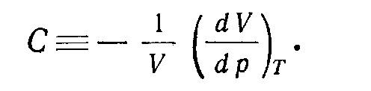
Уравнение (3.8) можно записать в следующем виде:
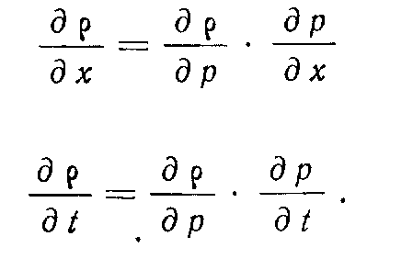
Заметим, что
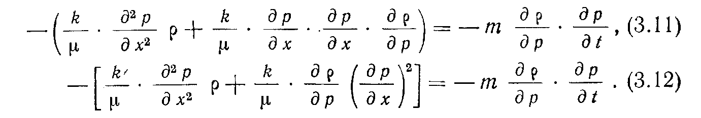
Поэтому
Предполагая, что градиенты давлений малы, пренебрегаем членом (йр1<1хУ. После умножения уравнения (3.12) на —1 получим:
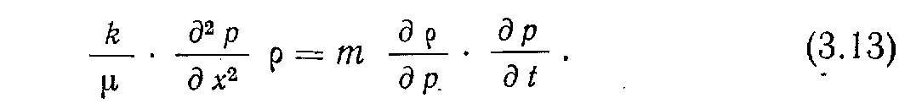

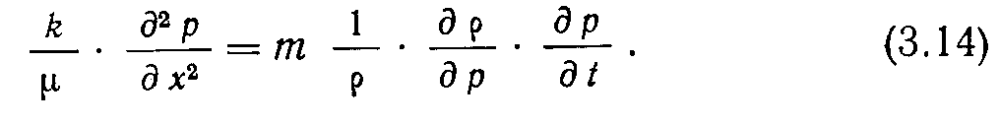
Разделим обе части уравнения (3.13) на плотность р, тогда будем иметь
Учтем коэффициент сжимаемости:
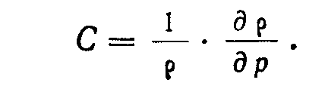
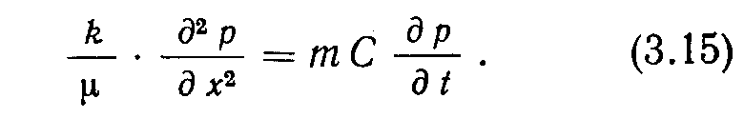
Зависимость р от р показана на рис. 3.8. Тогда
Когда k/μ считают независимым от пространственных, координат,
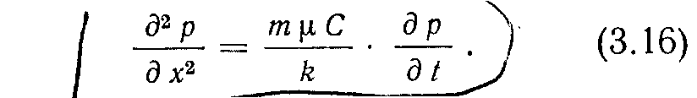

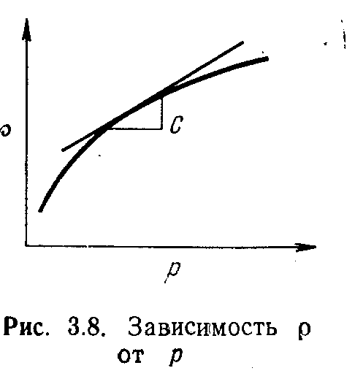
Если k/μ — функция пространственных координат,
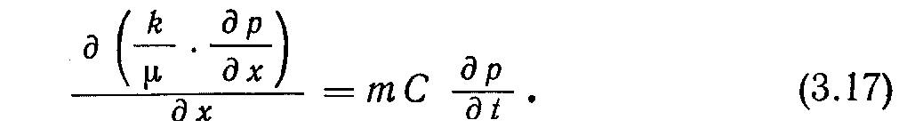
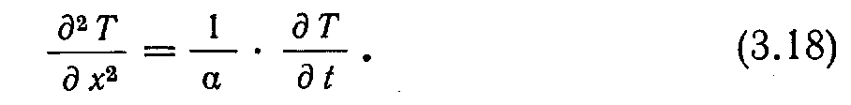
Уравнение (3.16) в общем случае называют уравнением диффузии из-за его сходства с уравнением тепловой диффузии

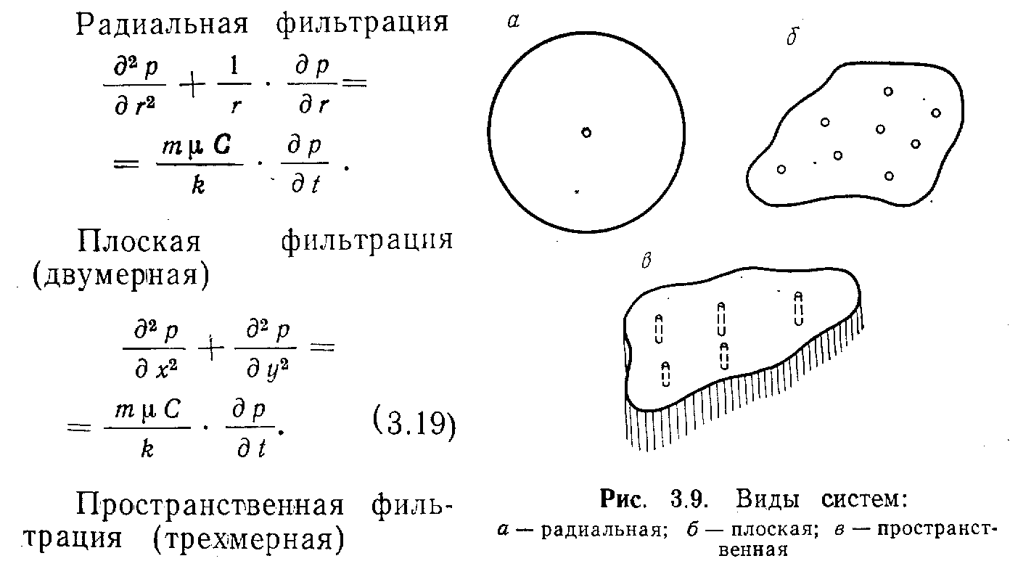
Дифференциальные уравнения фильтрации для д ругих систем коордииат.
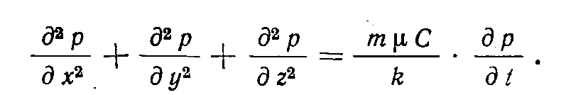
Виды систем для приведенных выше уравнений показаны на рис. 3.9.

3.3. ОСНОВНЫЕ УРАВНЕНИЯ ФИЛЬТРАЦИИ МНОГОФАЗНОГО ФЛЮИДА [2]

Уравнение фильтрации для каждой фазы составляется по такой же схеме, как и для однородных флюидов.
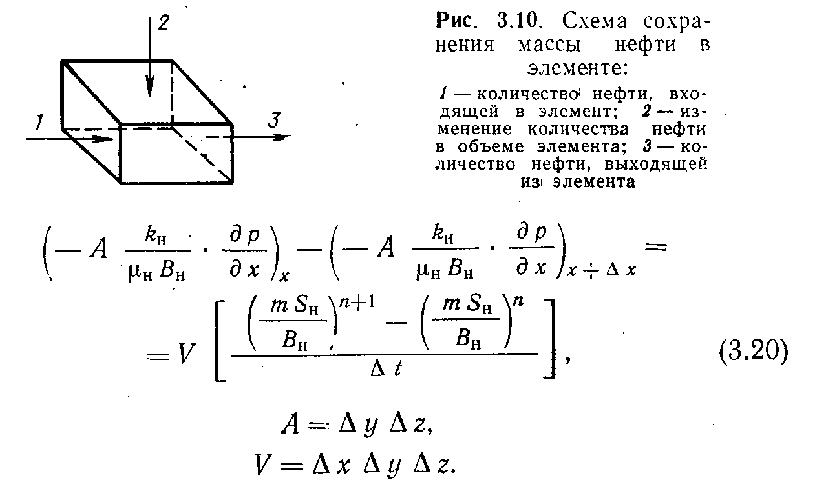
Нефть. Основное уравнение фильтрации нефтяной фазы выводится путем объединения уравнений неразрывности, закона Дарси и уравнения состояния (рис. 3.10). Напишем уравнение сохранения массы при одномерном течении нефтяной фазы:

Перейдя к пределу в уравнении (3.20), получим

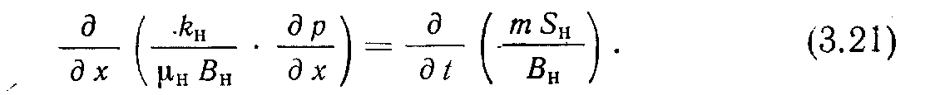

Для радиальной системы уравнение фильтрации имеет вид
Газ. Уравнение сохранения массы для газовой фазы составляется с учетом всех возможных источников газа (рис. 3.11).
Каждый из источников газа показан на рис. 3.11 и связан • с соответствующим членом уравнения. Таким образом,
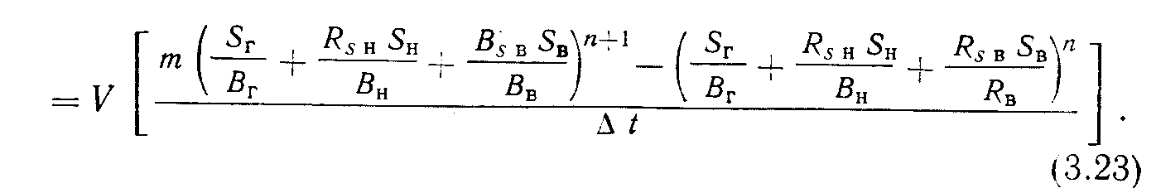
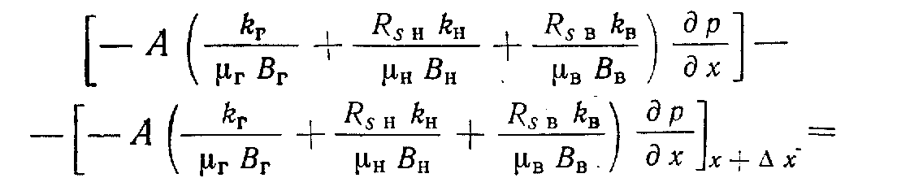

Здесь k_{г}/μBг; R_{sн}k_{н}/μ_{н}, R_{sв}k_{в}/μ_{в} — члены уравнения, характеризующие состояние газа соответственно: свободны". растворенный в нефти, растворенный в воде.
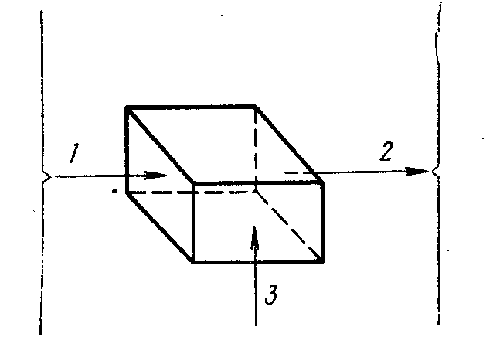
Рис. 3.11. Схема сохраления массы газа в элементе
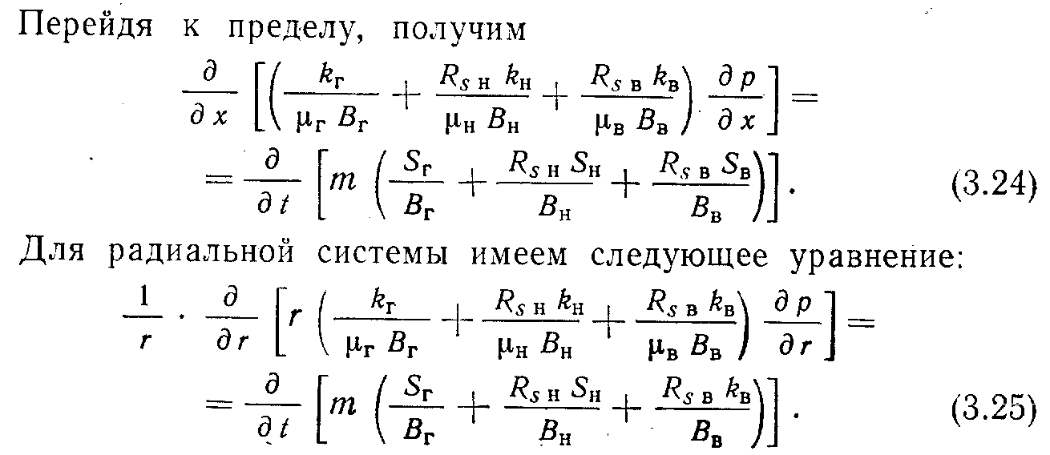
1 — количество входящего газа: В свободном состоянии, растворенного в нефти, растворенного в воде, 2 — количество выходящего газа: в свободном состоянии, растворенного в нефти; растворенного в воде, 3—изменение количества газа: в свободном состоянии, растворенного в нефти, растворенного в воде

Вода. Все уравнения для водной фазы в основном такие же, как и для нефтяной фазы. Для одномерной системы
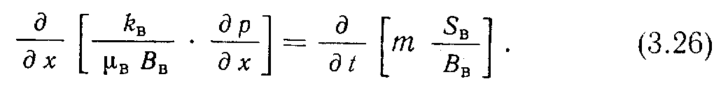
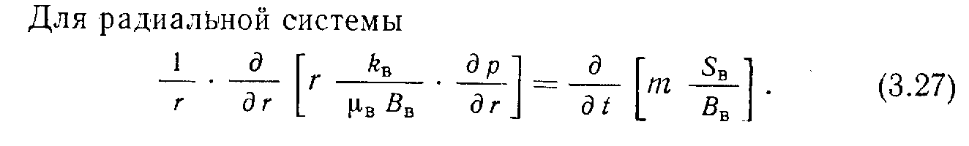

3.3.1.Вывод уравнения фильтрации трехфазного флюида для радиальной схемы пласта

Общее уравнение нестационарной фильтрации, описывающее совместное течение нефти, газа и воды в пористой среде, можно получить, объединяя три уравнения фильтрации отдельных фаз в одно. Чтобы сделать это, следует выполнить ряд условий. Во-первых, для всех фаз справедливо следующее соотношение:
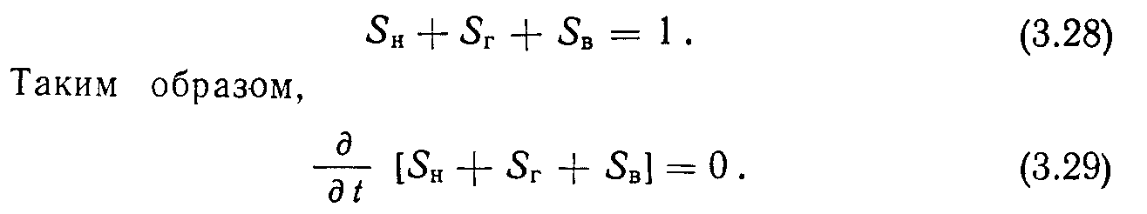
При этом предполагается, что градиенты давлений незначительны, поэтому пренебрегаем квадратами их значений:
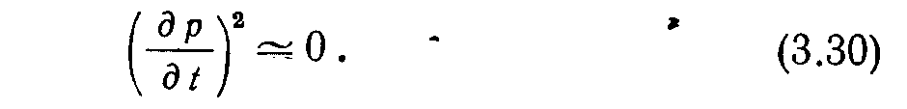
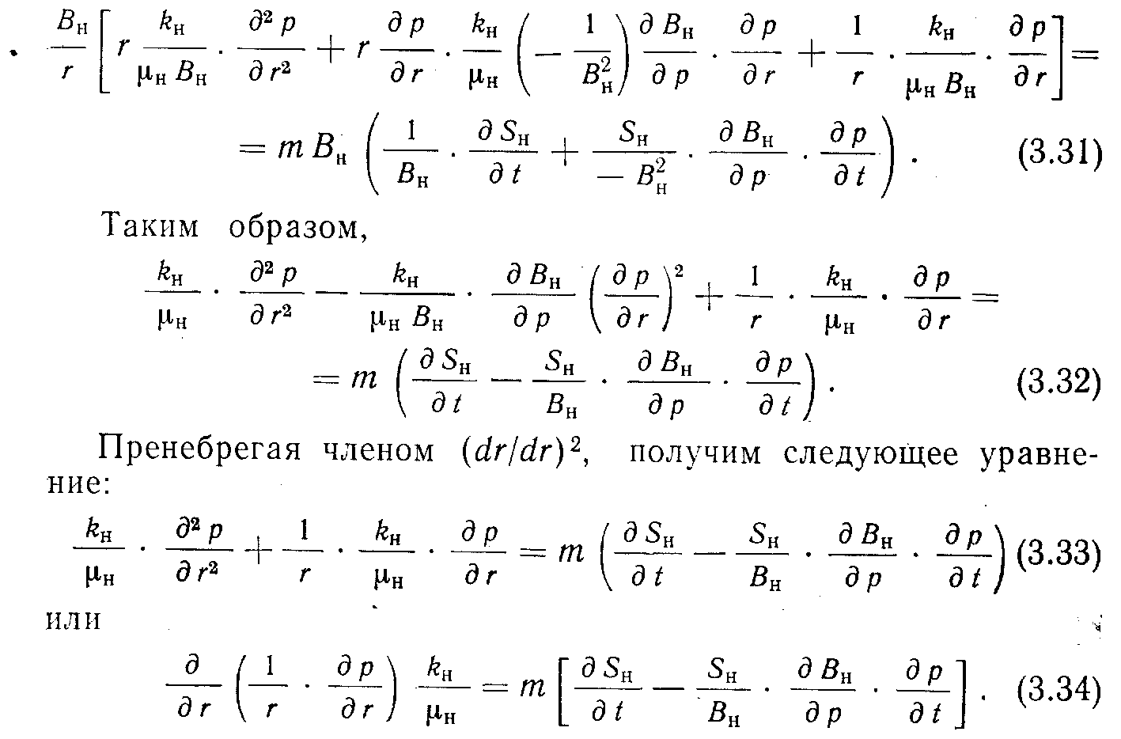
Вывод уравнения проводится в полярной системе координат. Умножив уравнение (3.22) для нефтяной фазы на Вц и продифференцировав его, получим

Уравнение (3.25) для фильтрации газовой фазы, умноженное на Вн и разложенное способом, приведенным выше, приобретает вид:

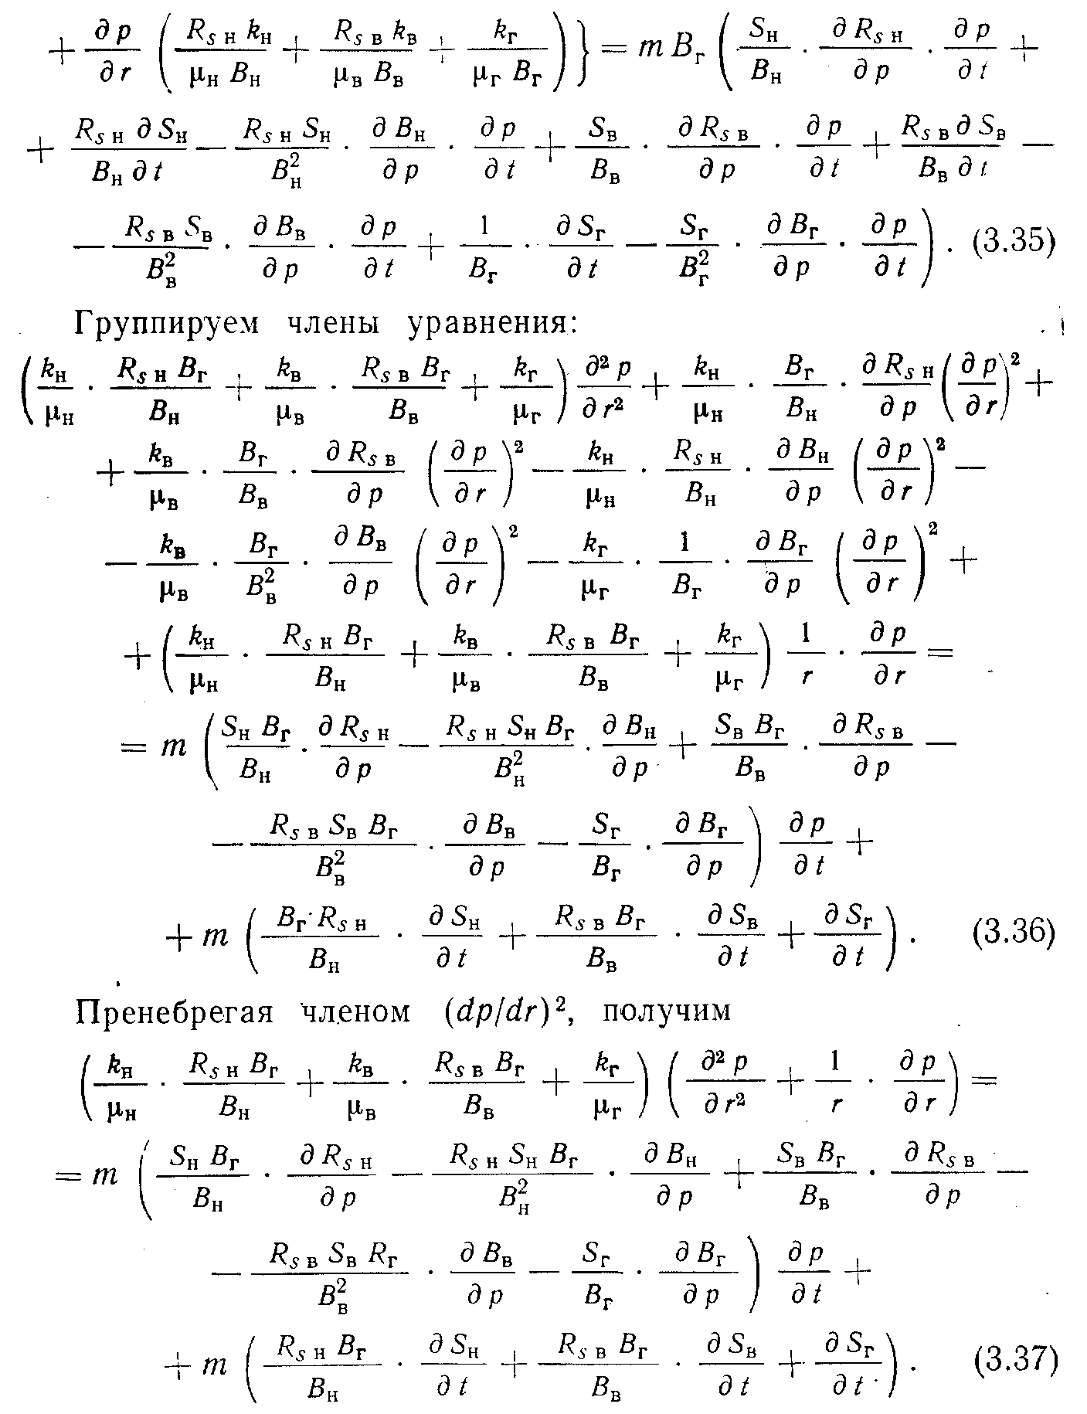
равнение (3.27) для фильтрации воды, умноженное на Вн и разложенное способом, приведенным выше, имеет вид:

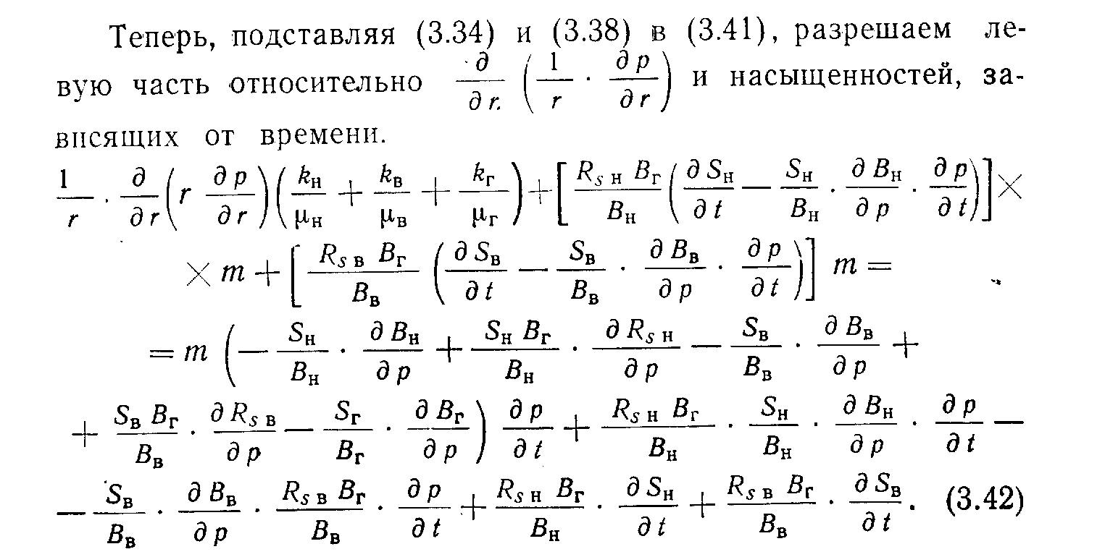
После группировки подобных членов и соответствующих преобразований имеем:

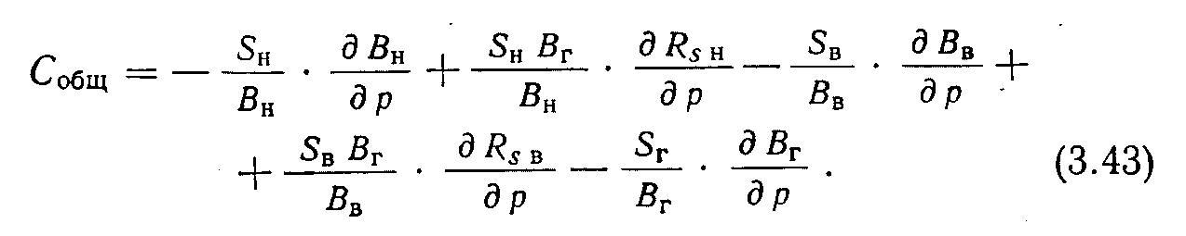

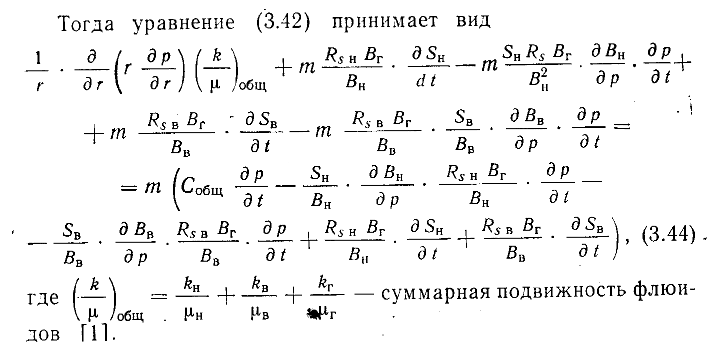
Объединяя подобные члены в (3.44) и упрощая уравнение сокращением равных членов с противоположным знаком, получаем:
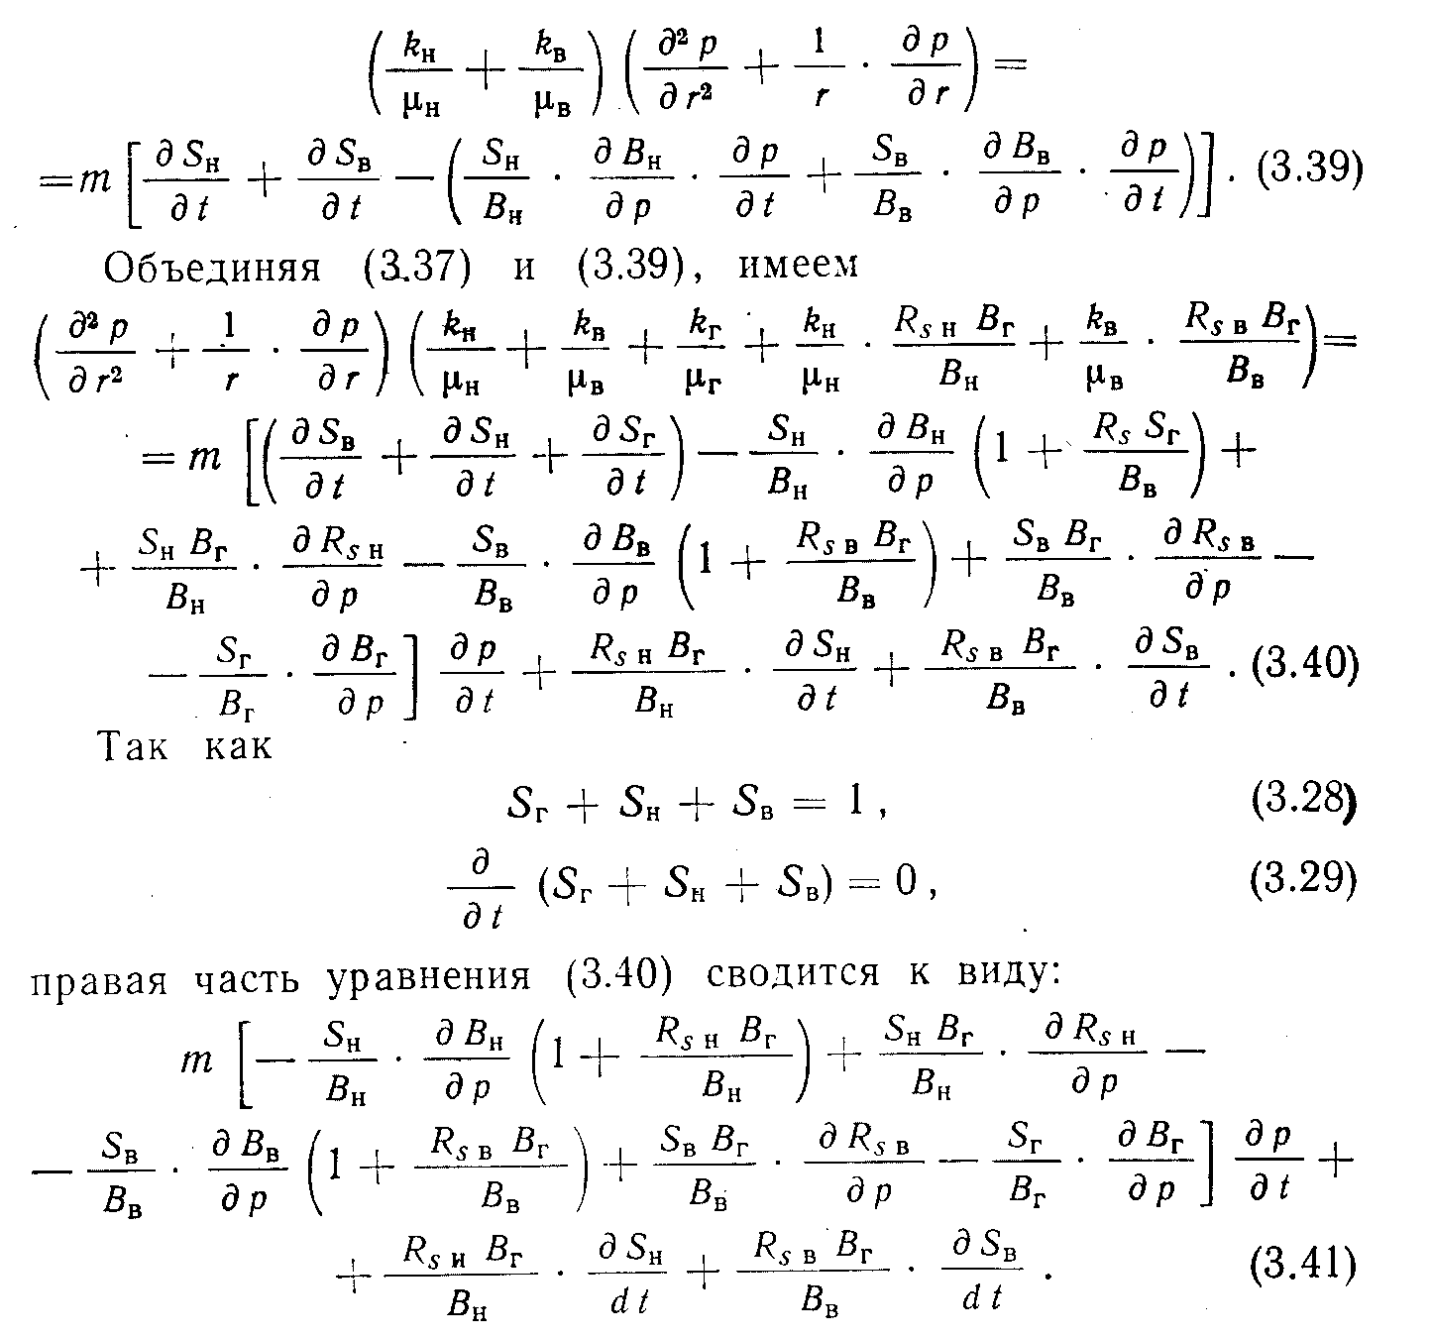
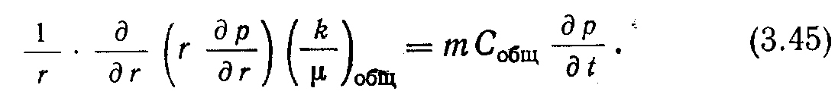
Окончательно уравнение имеет вид
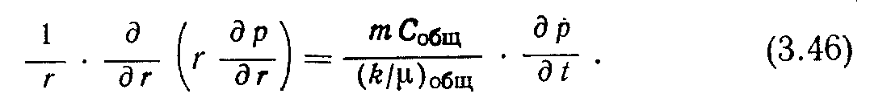
В этом уравнении предполагается, что подвижности флюидов неизменны по радиусу. Уравнение (3.46) представляет собой уравнение нестационарной трехфазной фильтрации нефти, газа и воды в полярной системе координат. В результате решения этого уравнения определяются значения давления на любом радиальном расстоянии в любой момент времени. Это уравнение является основным для анализа распределения давлений в многофазном потоке.

3.3.2.Вывод уравнения фильтрации многофазного флюида для одномерной схемы пласта

Приведем уравнения фильтрации каждой фазы флюида для одномерной схемы пласта. Для нефти
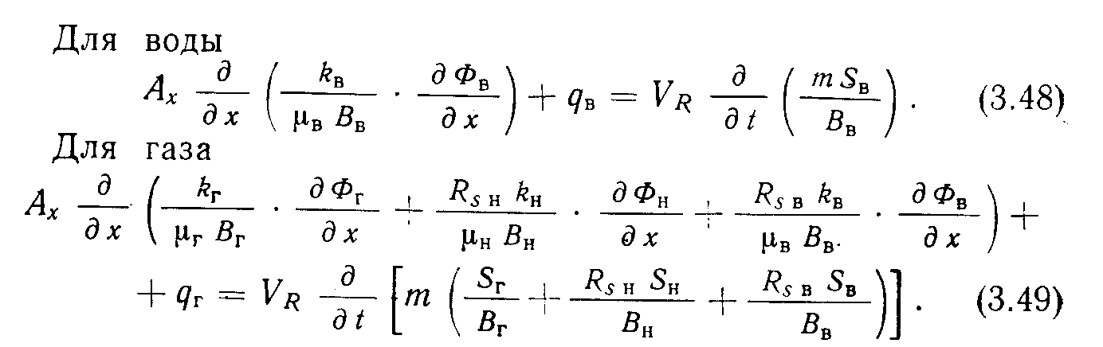
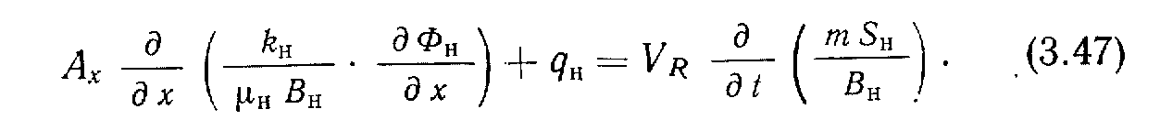

Можно объединить их для получения общего уравнения фильтрации. Чтобы сделать это, следует ввести некоторые дополнительные условия.
Члены, соответствующие потенциалу, определяются в следующем виде [6]:
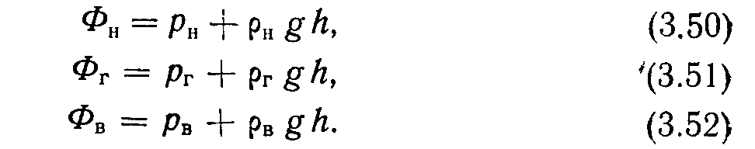
Члены, соответствующие капиллярному давлению, определяются в следующем виде [7]:
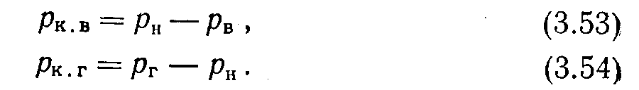

С учетом уравнения насыщенности (3.29) уравнения (3.47)— (3,54) можно объединить. Тогда получим:
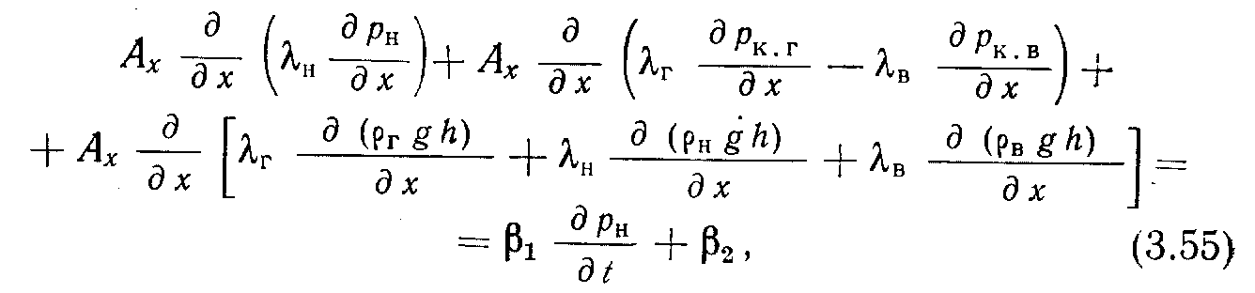

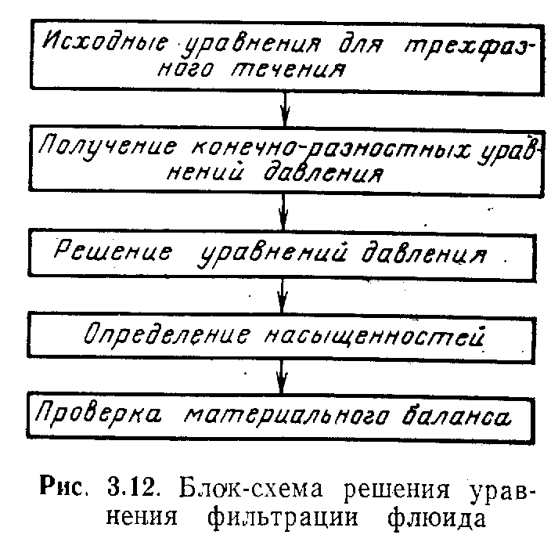
где λн, λг, λв - переменные, зависящие от подвижностей флюидов; β₁ — переменные, зависящие от давления, объема, температуры, и β₂—переменные, зависящие от дебитов.
Для плоского течения уравнение (3.55) преобразуется путем введения аналогичных членов по координате у.

Блок-схема решения уравнения многофазной фильтрации флюидов.
Два основных метода для решения таких уравнений подробно описываются в главе 5. Краткая схема, объясняющая порядок решения, показана на рис. 3.12.

3.4. МНОГОКОМПОНЕНТНЫЕ СИСТЕМЫ [8], [9]
В некоторых углеводородных системах между фазами происходит значительный массообмен, что усложняет и без того сложную систему, так как сохранение баланса масс должно выполняться не только для каждой фазы, но и для каждой фракции. В общем случае в пластовых системах содер: . жится несколько видов химических соединений. Компонент^ этих соединений имеют различную концентрацию в различных фазах. При этом каждая фаза перемещается с различной скоростью.
Рассмотрим элемент пласта (рис. 3.13), в котором движутся три фазы, содержащие ^ видов химических соединений. Процесс фильтрации флюидов внутри пласта происходт под воздействием процессов добычи, нагнетания н изменения давления.

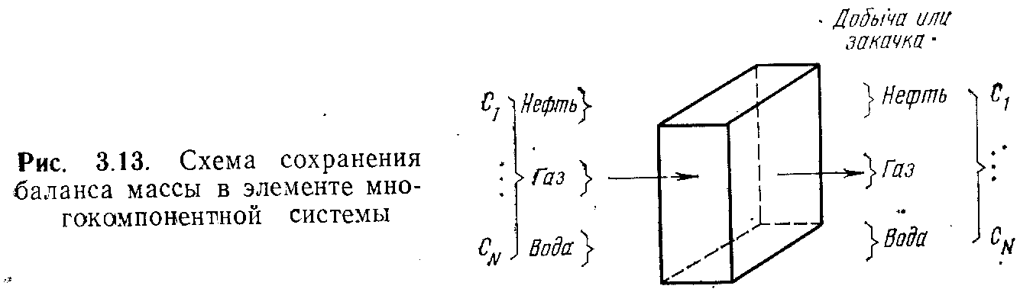
В результате недостаточно учитывать баланс масс каждой фазы, а необходимо, чтобы в системе сохранялся каждый • компонент.
Рассмотрим уравнение сохранения массы для одного компонента. Пусть
Снj — доля массы j-го компонента в нефти,
Сгj —доля массы j-го компонента в газе,
Cвj — доля массы j-го компонента в воде.
Тогда, согласно изложенному выше, можно записать:
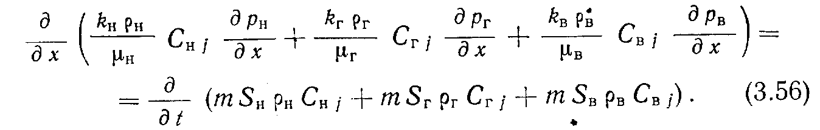
Уравнение (3.56) описывает процесс фильтрации одного компонента, например СН₄ в одномерной системе, не содержащей источников и стоков. Системы с источниками и стоками рассмотрены ниже. В уравнении (3.56) каждый член с левой стороны отражает расход массы /-го компонента в каждой фазе, который легко получить из следующих соотношений. Полный расход массы компонента равен произведению объемной скорости фильтрации на его плотность:
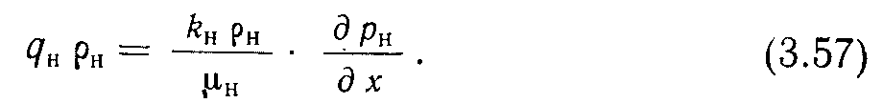
Расход массы компонента =Сц]Х (полный расход массы)
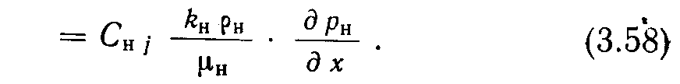
Аналогично правая часть уравнения (3.56) отражает изменения содержания определенного компонента в каждой фазе:
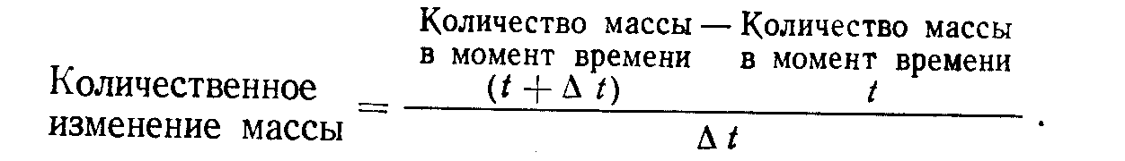
Общее уравнение для N видов исследуемых компонентов примет следующий вид:
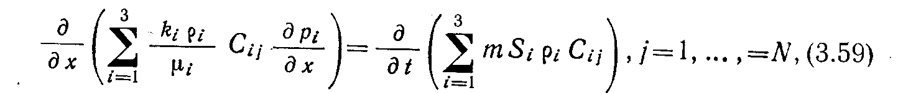

где индекс i соответствует фазе, а индекс j — компоненту.
Определим число независимых переменных N-компонентной системы,
Неизвестные | Число независимых переменных
Сij | 3N
pij | 3
Si | 3
ρi | 3
μi | 3
ki | 3
 | 3N+15
Причем в Сij: i = 1, 2, 3  J = 1, …., N | Итого = N
Чтобы решить эту систему однозначно, следует иметь ЗЛ^+15 независимых соотношений. Эти зависимости могут быть в дифференциальной или в алгебраической форме. Такие соотношения получают с помощью:
1) дифференциальных уравнений;
2) уравнения фазового равновесия;
3) данных рУТ;
4) данных об относительных проницаемостях;
5) законов сохранения;
6) данных.о капиллярности. Выведем необходимые соотношения.
1. Для каждого компонента системы можно записать одно дифференциальное уравнение в частных производных, получая таким образом N соотношений.
2. Насыщенности фаз флюидов в сумме всегда дают единицу, так как поровое пространство всегда заполнено флюидами:

(это еще одно соотношение).
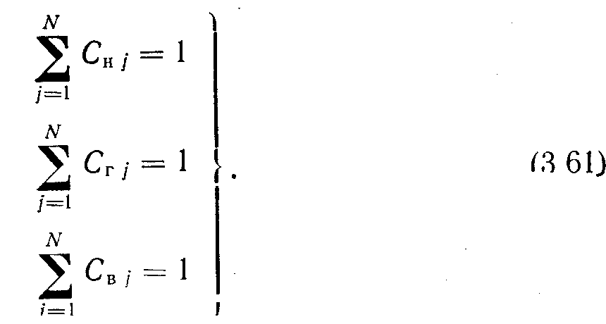
3. Доли массы каждого компонента, содержащегося в. каЛ-Дой фазе флюида, должны в сумме давать единицу, так как необходимо удовлетворить закон сохранения массы. Таким образом, получаем еще три соотношения:

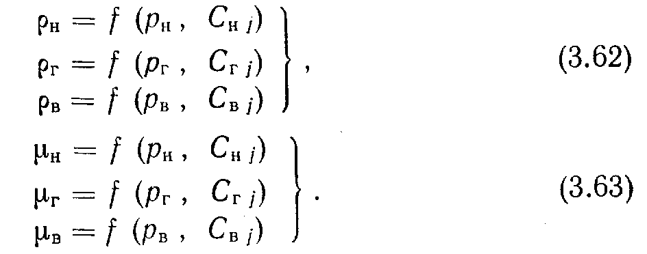
4. По данным рУТ можно получить следующие шесть соотношений:

Однако практически плотность и вязкость флюида определяют с помощью экспериментальных корреляционных зависимостей. связывающих эти параметры с концентрациями и давлениями. Для углеводородной системы известны корреляционные зависимости Алани—Кеннеди [10] и Авасти—Кеннеди [II],
5. Данные об относительных проницаемостях позволяют получить необходимые параметры для вычисления подвижностей:

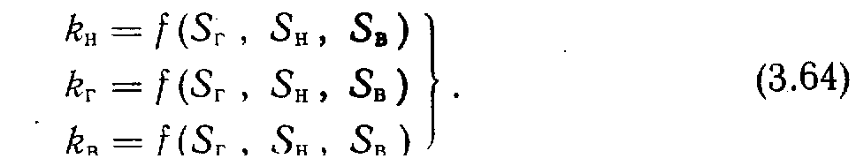

В результате получаем еще 3 соотношения.
6. Равновесие фаз: в зависимости от константы равновесия, которая может быть определена по законам термодинамики, происходит распределение компонентов между жидкой и газообразной фазами. Например:
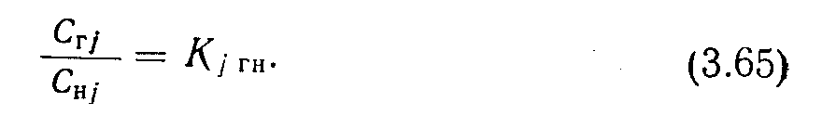
Из формулы (3.65) видно, что отношение доли массы /-го компонента в газе к доле массы /-го компонента в нефти характеризуется постоянной величиной (константой равновесия), которая является функцией нескольких переменных:
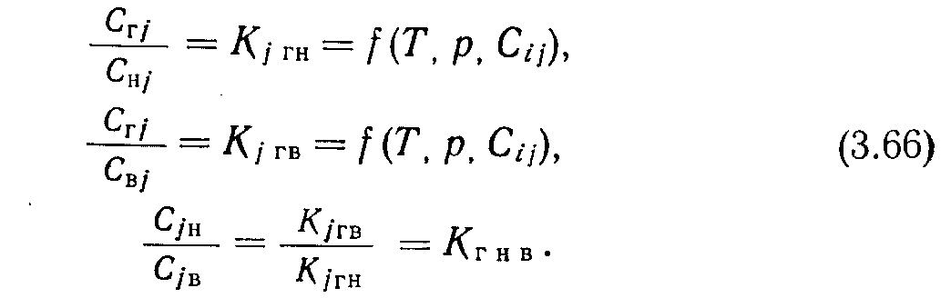
• С помощью уравнения (3.66) можно записать 2 Л" независимых соотношений для каждого компонента системы, но сами соотношения вычисляют другим путем.
7. Значения капиллярных давлений определяются из соотношений
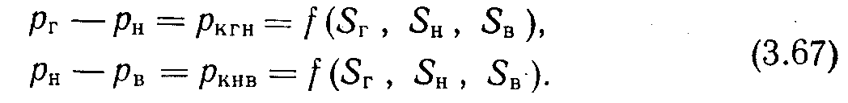

Перечисленные соотношения обобщаются в табл. 3.1. ТАБЛИЦА 3.1
Источник соотношения | Число неизвестных | Уравнение
Дифференциальные уравнения | N | (3.59)
Равновесие фаз | 2N | (3.66)
Данные PVT | 6 | (3.62), (3.63
Относительная проницаемость | 3 | (3.64)
Сумма масс фракций | 3 | (3.61)
Сумма насыщенностей | 1 | (3.66)
Капиллярность | 2 | (3.67)
 | 3N+15
Таким образом, мы имеем 3 N+15 независимых неизвестных и 3N+15 независимых соотношений, которые можно использовать для решения системы.
На практике обычно принимается ряд упрощающих предположений, например:
- пренебрегают капиллярным давлением между нефтью и газом;
2) несколько компонентов обычно группируют вместе, на-. пример, система, содержащая 7 компонентов, группируется следующим образом:
С1 компонент 1,
(С2 - С6) компонент 2,
С7 компонент 3.
В результате образуются группы, совместимые по данным РVТ, данным закона равновесия систем и др..
3). Доля массы компонентов, присутствующих в воде, настолько незначительна, что все члены Свj, приравниваются к нулю. Это указывает на то, что массоперенос компонентов происходит только в нефти и газе. Однако, уравнение сохранения масс для воды необходимо учитывать, как это описывалось в главе 2.
Источники и стоки
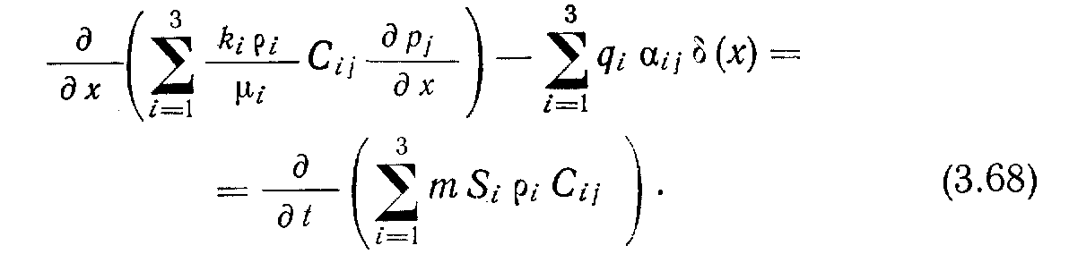
Основное уравнение (3.59), полученное для линейной многокомпонентной системы, не содержит членов, учитывающих действие источников и стоков. После добавления членов, соответствующих значениям дебита или расхода скважины, это уравнение примет вид:

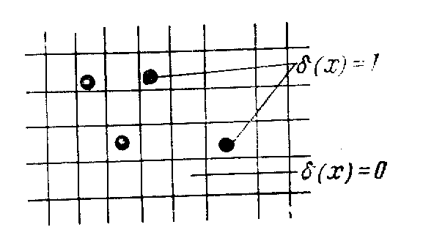
- Здесь qi - дебит или расход i-й фазы; αij - доля массы j-го компонента в i-й фазе, δ(х) - дельта-функция Дирака, определяемая следующим образом

при добыче из ячейки x или закачке в нее δ(х) = 1, в противном случае δ(х) = 0.
Положения этих скважин показаны на рис. 3.14. Моделирование многокомпонентных пластовых систем - наиболее сложная задача моделирования процесса разработки.

